

**Об утверждении Плана по управлению пастбищами и их использованию в Тюлькубасском районе на 2017-2018 годы**

С истёкшим сроком

Решение Тюлькубасского районного маслихата Южно-Казахстанской области от 8 декабря 2017 года № 20/3-06. Зарегистрировано Департаментом юстиции Южно-Казахстанской области 26 декабря 2017 года № 4342. Прекращено действие в связи с истечением срока

      В соответствии с подпунктом 15) пункта 1 статьи 6 Закона Республики Казахстан "О местном управлении и самоуправлении" от 23 января 2001 года и подпунктом 1) статьи 8 Закон Республики Казахстан от 20 февраля 2017 года "О пастбищах" районный маслихат **РЕШИЛ**:

      1. Утвердить План по управлению пастбищами и их использованию в Тюлькубасском районе на 2017-2018 годы согласно приложению.

      2. Государственному учреждению "Аппарат Тюлькубасского районного маслихата" в установленном законодательством Республики Казахстан порядке обеспечить:

      1) государственную регистрацию настоящего решения в территориальном органе юстиции;

      2) в течение десяти календарных дней со дня государственной регистрации настоящего решения маслихата направление его копии в бумажном и электронном виде на казахском и русском языках в Республиканское государственное предприятие на праве хозяйственного ведения "Республиканский центр правовой информации" для официального опубликования и включения в Эталонный контрольный банк нормативных правовых актов Республики Казахстан;

      3) в течение календарных дней после государственной регистрации настоящего решения направление его копии на офиациальное опубликование в периодические печатные издания, распространяемых на территории Тюлькубасского района;

      4) размещение настоящего решения на интернет-ресурсе Тюлькубасского районного маслихата после его официального опубликования.

      3. Настоящее решение вводится в действие по истечении десяти календарных дней после дня его первого официального опубликования.

|  |
| --- |
| *Председатель сессии* |
| *районного маслихата* | *С. Кынтаев* |
| *Секретарь районного* |
| *маслихата* | *С. Сейсенбаев* |

|  |  |
| --- | --- |
|  | Утвержден решением Тюлькубасского районного маслихата от 8 декабря 2017 года № 20/3-06 |

**План по управлению пастбищами и их использованию в Тюлькубасском районе на 2017-2018 годы**

      Настоящи План по управлению пастбищами и их использованию по Тюлькубасскому району на 2017-2018 годы (далее – План) разработан в соответствии с Законами Республики Казахстан от 20 февраля 2017 года "О пастбищах", от 23 января 2001 года "О местном государственном управлении и самоуправлении в Республике Казахстан", приказом Заместителя Премьер-Министра Республики Казахстан – Министра сельского хозяйства Республики Казахстан от 24 апреля 2017 года № 1736 "Об утверждении Правил рационального использования пастбищ" (зарегистрирован в Министерстве юстиции Республики Казахстан 28 апреля 2017 года № 15090), приказом Министра сельского хозяйства Республики Казахстан от 14 апреля 2015 года № 3-3/332 "Об утверждении предельно допустимой нормы нагрузки на общую площадь пастбищ" (зарегистрирован в Министерстве юстиции Республики Казахстан 15 мая 2015 года № 11064).

      План принимается в целях рационального использования пастбищ, устойчивого обеспечения потребности в кормах и предотвращения процессов деградации пастбищ.

      План содержит:

      1) схему (карту) расположения пастбищ на территории административно-территориальной единицы в разрезе категорий земель, собственников земельных участков и землепользователей на основании правоустанавливающих документов;

      2) приемлемые схемы пастбищеоборотов;

      3) карту с обозначением внешних и внутренних границ и площадей пастбищ, в том числе сезонных, объектов пастбищной инфраструктуры;

      4) схему доступа пастбищепользователей к водоисточникам (озерам, рекам, прудам, копаням, оросительным или обводнительным каналам, трубчатым или шахтным колодцам), составленную согласно норме потребления воды;

      5) схему перераспределения пастбищ для размещения поголовья сельскохозяйственных животных физических и (или) юридических лиц, к которых отсутствуют пастбища, и перемещения его на предоставляемые пастбища;

      6) схему размещения поголовья сельскохозяйственных животных на отгонных пастбищах физических и (или) юридических лиц, не обеспеченных пастбищами, расположенными в сельском округе;

      7) календарный график по использованию пастбищ, устанавливающий сезонные маршруты выпаса и передвижения сельскохозяйственных животных;

      8) иные требования, необходимые для рационального использования пастбищ на соответствующей административно-территориальной единице.

      План принят с учетом сведений о состоянии геоботанического обследования пастбищ, сведений о ветеринарно-санитарных объектах, данных о численности поголовья сельскохозяйственных животных с указанием их владельцев-пастбищепользователей, физических и (или) юридических лиц, данных о количестве гуртов, отар, табунов, сформированных по видам и половозрастным группам сельскохозяйственных животных, сведений о формировании поголовья сельскохозяйственных животных для выпаса на отгонных пастбищах, особенностей выпаса сельскохозяйственных животных на культурных и аридных пастбищах, сведений о сервитутах для прогона скота, иных данных,предоставленных государственными органами, физическими и (или) юридическими лицами.

      Общая площадь Тюлькубасского района составляет 227504 гектаров. Совокупность всех сельскохозяйственных угодий 151438 гектар, в том числе пашни 64906 гектар, в том числе 14479 гектар орошаемой пашни, 3630 гектар многолетних насаждений, 3211 гектар сенокосных угодий, пастбищные 59510 гектар.

      По категориям земли:

      земли используемые в сельскохозяйственных целях 151438 гектар;

      земли населенных пунктов 20550 гектар;

      земли используемые не в целях промышленности, транспорта, связи, обороны, сельского хозяйства 5415 гектар;

      земли особо охраняемых природных территорий 49958 гектар;

      земли лесного фонда 27125 гектар;

      земли водного фонда 143 гектар;

      6333 гектаров земли Тюлькубасского района в эксплуатации Сайрамского района.

      По административно-территориальному делению в Тюлькубасском районе имеются 15 сельских округов, 62 сельских населенных пункта.

      Содержание:

      1 Природа

      2 Климат

      3 Гидрография

      4 Сельское хозяйство

      Природа:

      Природный заповедник Аксу-Жабаглы расположен на северо-западных склонах Таласского Алатау и Угамских гор. Заповедник является особо охраняемой территорией. Его общая площадь составляет 85754 гектар, граничащими с двумя государствами Кыргызстаном и Узбекистаном. Заповедник расположен в Тюлькубасском, Толебииском, Байдибекском районах Южного Казахстана.

      Климат:

      Район расположен в предгорьях, 160-180 дней являются теплыми днями,годовая влажность воздуха составляет 330-390 милиметр.В зимний период толщина снега достигает до 50-60 сантиметров. Продолжительность 120-126 дней. Земная кора влажная, светло – серые почвы. Сельское хозяйство района занимается многоотраслевым земледелием и животноводством. По середине района пересекает река Арысь, которая начинается с предгорья.

      Гидрография:

      Реки: В районе имеется 7 больших и малых рек. Реки начинаются с горных районов.

      Реки: река Арыс - 47 километрм, река Джабаглы - 20 километрм , река Кулан - 15 километрм , река Кокбулак - 30 километрм, река Кайыршакты - 20 километрм , река Караунгир - 20 километр, река Машат - 30 километр. Общая протяженность составляет 182 километр.

      Водоемы и пруды:

      водохранилище "Балақұлан", емкостью 50 000 м3;

      водоем "Долана булак" емкостью 60000 м3;

      водохранилище "Кулан", емкостью 1700 000 м3;

      водохранилище "Сарытөр", емкостью 1000000 м3;

      водоем "Каракшы", емкостью 200 000 м3;

      водоем "Шенкебастау", емкостью 24 000 м3;

      водоем "Сарыбулак", емкостью 12000 м3.

      Сельское хозяйство:

      На территории района 151 438 гектар земель пригодных для ведения сельского хозяйства, в том числе 64906 гектар пашни, 14479 гектар орошаемой пашни, многолетних растений 3630 гектар, сенокосные угодия 3211 гектар, пастбищных 59510 гектар.

      По Тюлькубасскому району крупно рогатый скот -42186, овец и коз-107729, лошадей-19422, верблюдов -9 голов.

**Сведения о количестве поголовья скота, имеющихся площадей природных пастбищ и требуемых площадей природных пастбищ в разрезе сельских и поселковых округов Тюлькубасского района:**

|  |  |  |  |  |  |
| --- | --- | --- | --- | --- | --- |
| № | Сельский округ | Верблюд | Лощадь | В том числе | Требующих природных пастбищ |
| Содержащихся в неволе |
| 1 | 2 | 3 | 4 | 5 | 6 |
| 1 | Майлыкент | - | 1215 | 230 | 985 |
| 2 | Машат | - | 1333 | 310 | 1023 |
| 3 | Кемербастау | 9 | 2690 | 460 | 2230 |
| 4 | Мичурин | - | 354 | 110 | 244 |
| 5 | Тюлькубас | - | 511 | 128 | 383 |
| 6 | Джабаглы | - | 1330 | 305 | 1025 |
| 7 | Балыкты | - | 2524 | 380 | 2144 |
| 8 | Шакпак | - | 923 | 155 | 768 |
| 9 | Рыскулов | - | 1971 | 768 | 1203 |
| 10 | Арысь | - | 1256 | 240 | 1016 |
| 11 | Жаскешу | - | 1461 | 327 | 1134 |
| 12 | Акбиик | - | 891 | 179 | 712 |
| 13 | Келтемашат | - | 1665 | 248 | 1417 |
| 14 | Тастумсык | - | 672 | 115 | 557 |
| 15 | Састюбе | - | 626 | 129 | 497 |
|  | Всего | 9 | 19422 | 4084 | 15338 |

|  |  |  |  |  |  |
| --- | --- | --- | --- | --- | --- |
| Крупнорогатый скот | В том числе | Требует природных пастбищ, | Мелкорогатый скот | В том числе | Требует природных пастбищ |
| Содержащихся в неволе | Содержащихся в неволе |
| 7 | 8 | 9 | 10 | 11 | 12 |
| 3707 | 725 | 2982 | 9324 | 1229 | 8095 |
| 2298 | 560 | 1738 | 4019 | 1080 | 2939 |
| 3315 | 672 | 2643 | 9683 | 612 | 9071 |
| 1524 | 411 | 1113 | 4014 | 1025 | 2989 |
| 1866 | 502 | 1364 | 4446 | 690 | 3756 |
| 2145 | 289 | 1856 | 4083 | 710 | 3373 |
| 4020 | 912 | 3108 | 15826 | 2460 | 13366 |
| 1917 | 567 | 1350 | 7746 | 1200 | 6546 |
| 4678 | 1705 | 2973 | 11282 | 2873 | 8409 |
| 2594 | 473 | 2121 | 10235 | 1790 | 8445 |
| 2425 | 596 | 1829 | 6160 | 1061 | 5099 |
| 3172 | 801 | 2371 | 6517 | 1573 | 4944 |
| 4570 | 764 | 3806 | 5362 | 1089 | 4273 |
| 2121 | 841 | 1280 | 3347 | 945 | 2402 |
| 1564 | 218 | 1346 | 5548 | 1109 | 4439 |
| 41916 | 10036 | 31880 | 107729 | 19446 | 88283 |

**Уровень обеспеченности скота на пастбищах:**

|  |  |  |  |  |  |  |
| --- | --- | --- | --- | --- | --- | --- |
| № | Число сельских округов | Общая площадь пастбищных угодий в сельских округах  гектар | Поголовья и площадь требуемых пастбищных угодии, гектар | | | |
| Лощадь | Норма, гектар | Требуемые пастбищные угодия, гектар | Крупнорогатый скот |
| 1 | 2 | 3 | 4 | 5 | 6 | 7 |
| 1 | Майлыкент | 2959,2 | 985 | 9,0 | 8865 | 2982 |
| 2 | Машат | 1589 | 1023 | 9,0 | 9207 | 1738 |
| 3 | Кемербастау | 5319,6 | 2230 | 9,0 | 20070 | 2643 |
| 4 | Мичурин | 1054,1 | 244 | 9,0 | 2196 | 1113 |
| 5 | Тюлькубас | 389,2 | 383 | 9,0 | 3447 | 1364 |
| 6 | Джабаглы | 2206,6 | 1025 | 9,0 | 9225 | 1856 |
| 7 | Балыкты | 6560,5 | 2144 | 9,0 | 19296 | 3108 |
| 8 | Шакпак | 5443 | 768 | 9,0 | 6912 | 1350 |
| 9 | Рыскулов | 4867,8 | 1203 | 9,0 | 10827 | 2973 |
| 10 | Арысь | 6408,5 | 1016 | 9,0 | 9144 | 2165 |
| 11 | Жаскешу | 4466,5 | 1134 | 9,0 | 10206 | 1829 |
| 12 | Акбиик | 6095,4 | 712 | 9,0 | 6408 | 2371 |
| 13 | Келтемашат | 7167,5 | 1417 | 9,0 | 12753 | 3806 |
| 14 | Тастумсык | 4082,4 | 557 | 9,0 | 5013 | 1280 |
| 15 | Састюбе | 1098,3 | 497 | 9,0 | 4473 | 1346 |
|  | Всего | 59510 | 15338 | 9,0 | 138042 | 31924 |

|  |  |  |  |  |  |  |
| --- | --- | --- | --- | --- | --- | --- |
| Норма, гектар | Требуемые пастбищные угодия, гектар | Мелкорогатый скот | Норма, гектар | Требуемые пастбищные угодия, гектар | Общая площадь требуемых пастбищных угодии, гектар | Общая разница в районе пастбищ и необходимых пастбищ, (+,-) |
| 8 | 9 | 10 | 11 | 12 | 13 | 14 |
| 8,0 | 23856 | 8095 | 2,5 | 20237,5 | 52958,5 | 49999,3 |
| 8,0 | 13904 | 2939 | 2,5 | 7347,5 | 30458,5 | 28869,5 |
| 8,0 | 21144 | 9071 | 2,5 | 22677,5 | 63891,5 | 58571,9 |
| 8,0 | 8904 | 2990 | 2,5 | 7475 | 18575 | 17520,1 |
| 8,0 | 10912 | 3756 | 2,5 | 9390 | 23749 | 23359,8 |
| 8,0 | 14848 | 3373 | 2,5 | 8432,5 | 32505,5 | 30298,9 |
| 8,0 | 24864 | 13366 | 2,5 | 33415 | 77575 | 71014,5 |
| 8,0 | 10800 | 6546 | 2,5 | 16365 | 34077 | 28634 |
| 8,0 | 23784 | 8409 | 2,5 | 21022,5 | 55633,5 | 50765,7 |
| 8,0 | 17320 | 8445 | 2,5 | 21112,5 | 47224,5 | 40816 |
| 8,0 | 14632 | 5099 | 2,5 | 12747,5 | 37585,5 | 33119 |
| 8,0 | 18968 | 4944 | 2,5 | 12360 | 37736 | 31640,6 |
| 8,0 | 30448 | 4273 | 2,5 | 10682,5 | 53883,5 | 46716 |
| 8,0 | 10240 | 2402 | 2,5 | 6005 | 21258 | 17175,6 |
| 8,0 | 10768 | 4439 | 2,5 | 11097,5 | 26338,5 | 25240,2 |
| 8,0 | 255392 | 88147 | 2,5 | 220367 | 613801 | 554291 |

      Ветеринарно-санитарные помещения, обслуживающие домашних животных: ветеринарные станции-15, купка мелко рогатого скота-21, пункт искусственного осеменение-15, биотермические котловины-14.

**Информация о ветеринарно-санитарных учреждениях:**

|  |  |  |  |  |  |
| --- | --- | --- | --- | --- | --- |
| № | Сельские округа | Ветеринарные станции | Купка мелкорогатого скота | Пункт искусственного осеменение | Биотермические котловины |
| 1 | Майлыкент | 1 | 2 | 1 | 1 |
| 2 | Машат | 1 | 1 | 1 | 1 |
| 3 | Кемербастау | 1 | 1 | 1 | 1 |
| 4 | Мичурин | 1 | 1 | 1 | 1 |
| 5 | Тюлькибас | 1 | 2 | 1 | 1 |
| 6 | Джабаглы | 1 | 1 | 1 | 1 |
| 7 | Балыкты | 1 | 2 | 1 | 1 |
| 8 | Шакпак | 1 | 1 | 1 | 1 |
| 9 | Рыскулов | 1 | 2 | 1 | 1 |
| 10 | Арысь | 1 | 1 | 1 | 1 |
| 11 | Жаскешу | 1 | 1 | 1 | - |
| 12 | Ақбиик | 1 | 1 | 1 | 1 |
| 13 | Келтемашат | 1 | 2 | 1 | 1 |
| 14 | Тастумсык | 1 | 1 | 1 | 1 |
| 15 | Састюбе | 1 | 2 | 1 | 1 |
|  | Всего | 15 | 21 | 15 | 14 |

      Средняя урожайность пастбищ на сухую массу 5,3 центнер/гектар, кормовая единица3,1 центнер/гектар.

**Оценка массивной урожайности природно-кормовых угодий и кормовых единиц (центнер/гектар):**

|  |  |  |  |  |  |
| --- | --- | --- | --- | --- | --- |
| Рекомендация использоввание сезонных пастбищ | Качество урожайности пастбищ по кормовым единицам (центнер/гектар) | | | | |
| хорошо | выше среднего | средне | ниже среднего | плохо |
| 1 | 2 | 3 | 4 | 5 | 6 |
| Весенне-летнее,  Осенне- летнее | 11,0выше | 7,0-11,0 | 4,0-6,9 | 2,0-3,9 | 2,0 ниже |
| Весеннее | 7,5 выше | 5,5-7,5 | 3,0-5,4 | 1,5-2,9 | 1,5 ниже |
| Осеннее | 3,0-4,0 | 2,0-2,9 | 1,0-1,9 | - | 1,0 ниже |
| Веснне- осеннее | Оценивается в два сезона, весннее- осеннее | | | | |

**Поток корма оценивается по следующим показателям:**

|  |  |  |  |
| --- | --- | --- | --- |
| Рекомендация использоввание сезонных пастбищ | Фертильность корма  (объем кормовой единицы в 100 килограмм сухой массы) | | |
| хорошо | средне | плохо |
| 1 | 2 | 3 | 4 |
| Весеннее | выше 68 | 51-69 | ниже 51 |
| Весенне-летнее, осенне-летнее | выше 50 | 40-50 | ниже 40 |
| Осеннее | выше 40 | 30-40 | ниже 30 |

      1. Майлыкентский сельский округ

      Центр - село Т.Рыскулова.

      Населенные пункты -Т.Рыскулов, Бакибек и Дауан.

      Количество населения - 23853 человека.

      Общая площадь округа - 8611 гектар.

      В том числе:

      сельскохозяйственные земли - 6901 гектар;

      общая площадь пашни: - 3644 гектар;

      орошаемые земли - 934 гектар;

      сенокосные земли - 64,9 гектар;

      пастбищная земля - 2959 гектар.

**Данные о количестве поголовья скота сельскохозяйственных животных по месту жительства:**

|  |  |  |  |  |  |
| --- | --- | --- | --- | --- | --- |
| № | Населенные пункты | Верблюд | Лощадь | Крупнорогатый скот | Мелкорогатый скот |
| 1 | Т.Рыскулова | - | 681 | 1978 | 5943 |
| 2 | Дауан | - | 324 | 1210 | 2273 |
| 3 | Бакибек | - | 210 | 519 | 1108 |
|  | Всего | - | 1215 | 3707 | 9324 |

**Информация о ветеринарно-санитарных учреждениях:**

|  |  |  |  |  |  |
| --- | --- | --- | --- | --- | --- |
| № | Сельские округа | Ветеринарные станции | Купка мелкорогатого скота | Пункт искусственного осеменения | Биотермические котловины |
| 1 | Т.Рыскулова | 1 | 1 | 1 | 1 |
| 2 | Дауан | - | 1 | - | - |
| 3 | Бакибек | - | - | - | - |
|  | Всего | 1 | 2 | 1 | 1 |

**График использования календаря пастбищ для распределения сельскохозяйственных животных и сезонных маршрутов распространения. Продолжительность пастбищного периода следующая:**

|  |  |  |  |
| --- | --- | --- | --- |
| № | Форма выпуска, срок перегона скота в горной зоне | Срок возврата скота в горной зоне выпуска | Примечание |
| 1 | Апрель - май | Август - сентябрь |  |

**График потребности в пастбище скота сельскохозяйственных животных:**

|  |  |  |  |  |  |  |
| --- | --- | --- | --- | --- | --- | --- |
| № | Населенные пункты | Общая площадь пастбищ в населенных пунктах, гектар | Поголовья скота и требуемая площадь пастбищных земель, гектар | | | |
| Лощадь | Норма, гектар | Необхадимые патсбища, гектар | Крупнорогатый скот |
| 1 | 2 | 3 | 4 | 5 | 6 | 7 |
| 1 | Т.Рыскулова | - | 575 | 9,0 | 5175 | 1770 |
| 2 | Дауан | - | 244 | 9,0 | 2196 | 1015 |
| 3 | Бакибек | - | 166 | 9,0 | 1494 | 197 |
|  | Всего | 2959,2 | 985 | 9,0 | 8865 | 2982 |

|  |  |  |  |  |  |  |
| --- | --- | --- | --- | --- | --- | --- |
| Норма гектар | Необходимые пастбища, гектар | Мелкорогатый скот | Норма, гектар | Необходимые пастбища, гектар | Общая площадь необходимых пастбищ, гектар | Разница между общей пастбищей и необходимой пастбищ в населенных пунктах, (-,+) |
| 8 | 9 | 10 | 11 | 12 | 13 | 14 |
| 8,0 | 14160 | 5333 | 2,5 | 13332,5 | 32667,5 | - |
| 8,0 | 8120 | 1863 | 2,5 | 4657,5 | 14973,5 | - |
| 8,0 | 1576 | 899 | 2,5 | 2247,5 | 5317,5 | - |
| 8,0 | 23856 | 8095 | 2,5 | 20237,5 | 52958,5 | 49999,3 |

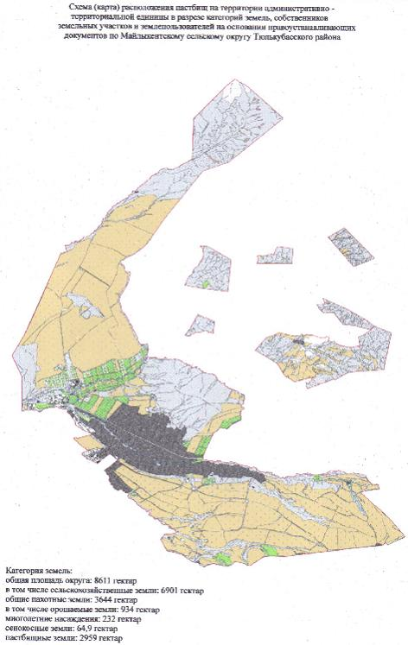

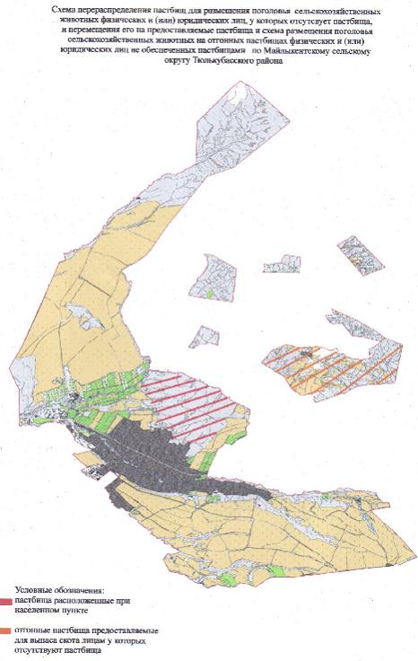

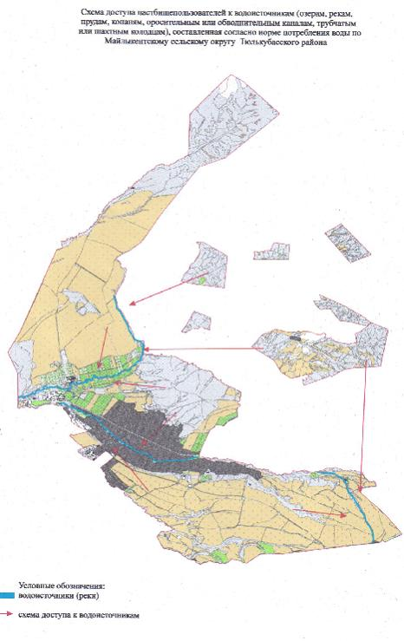

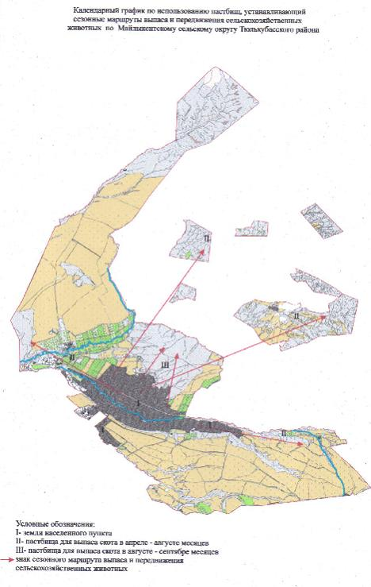

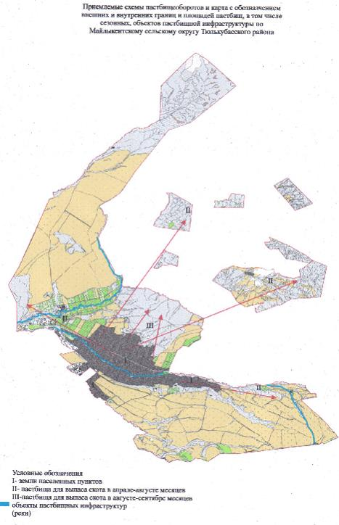

      2. Машатский сельский округ

      Центр-село Машат

      Населенные пункты-Машат, Мынбай, Енбек, Кызылбастау, Енбекши

      Количество населения-5163 человек

      Общая площадь округа-9974 гектар

      В том числе:

      сельскохозяйственные земли-7861 гектар;

      общие пахотные земли-6152,3 гектар;

      орошаемые земли-2562 гектар;

      многолетние насаждения-113 гектар;

      пастбищные земли-1589 гектар;

      сенокосные земли-6,5 гектар.

**Данные о количестве поголовья скота сельскохозяйственных животных по населенным пунктам:**

|  |  |  |  |  |  |
| --- | --- | --- | --- | --- | --- |
| № | Населенные пункты | Верблюд | Лощадь | Крупнорогатый скот | Мелкорогатый скот |
| 1 | Машат | 0 | 280 | 801 | 1290 |
| 2 | Мынбай | 0 | 523 | 728 | 1284 |
| 3 | Енбек | 0 | 170 | 241 | 464 |
| 4 | Қызылбастау | 0 | 160 | 334 | 869 |
| 5 | Енбекши | 0 | 200 | 194 | 183 |
|  | Всего | 0 | 1333 | 2298 | 4019 |

**Данные о ветеринарно-санитарных учреждениях:**

|  |  |  |  |  |  |
| --- | --- | --- | --- | --- | --- |
| № | Населенные пункты | Ветеринарные станции | Купка мелкорогатого скота | Пункт искусственного осеменения | Биотермические котловины |
| 1 | Машат | 1 | 1 | 1 | 1 |
| 2 | Мынбай | - | - | - | - |
| 3 | Енбек | - | - | - | - |
| 4 | Қызылбастау | - | - | - | - |
| 5 | Енбекши | - | - | - | - |
|  | Всего | 1 | 1 | 1 | 1 |

**График календаря использования пастбищ для распределения сельскохозяйственных животных и сезонных маршрутов распространения. Продолжительность пастбищного периода следующая:**

|  |  |  |  |
| --- | --- | --- | --- |
| № | Форма выпуска, срок перегона скота в горной зоне | Срок возврата скота в горной зоне выпуска | Примечание |
| 1 | Апрель - май | Август - сентябрь |  |

**График потребности в пастбище скота сельскохозяйственных животных:**

|  |  |  |  |  |  |  |
| --- | --- | --- | --- | --- | --- | --- |
| № | Населенные пункты | Общая площадь пастбищ в населенных пунктах, гектар | Поголовья скота и требуемая площадь пастбищных земель, гектар | | | |
| Лощадь | Норма, гектар | Необходимые пастбища, гектар | Крупнорогатый скот |
| 1 | 2 | 3 | 4 | 5 | 6 | 7 |
| 1 | Машат | - | 220 | 9 | 1980 | 676 |
| 2 | Мынбай | - | 413 | 9 | 3717 | 542 |
| 3 | Енбек | - | 120 | 9 | 1080 | 158 |
| 4 | Кызылбастау | - | 135 | 9 | 1215 | 225 |
| 5 | Енбекши | - | 135 | 9 | 1215 | 137 |
|  | Всего | 1589 | 1023 | 9 | 9207 | 1738 |

|  |  |  |  |  |  |  |
| --- | --- | --- | --- | --- | --- | --- |
| Норма, гектар | Необходимые пастбища, гектар | Мелкорогатый скот | Норма, гектар | Необходимые пастбища, гектар | Общая площадь необходимых пастбищ, гектар | Разница между общей пастбищей и необходимой пастбищ в населенных пунктах, (-,+) |
| 8 | 9 | 10 | 11 | 12 | 13 | 14 |
| 8 | 5408 | 960 | 2,5 | 2400 | 9788 | - |
| 8 | 4336 | 1090 | 2,5 | 2725 | 10778 | - |
| 8 | 1264 | 228 | 2,5 | 570 | 2914 | - |
| 8 | 1800 | 577 | 2,5 | 1442,5 | 4457,5 | - |
| 8 | 1096 | 84 | 2,5 | 210 | 2521 | - |
| 8 | 13904 | 2939 | 2,5 | 7347,5 | 30458,5 | -28869,5 |

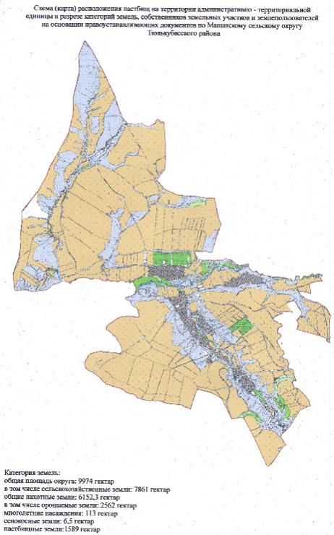

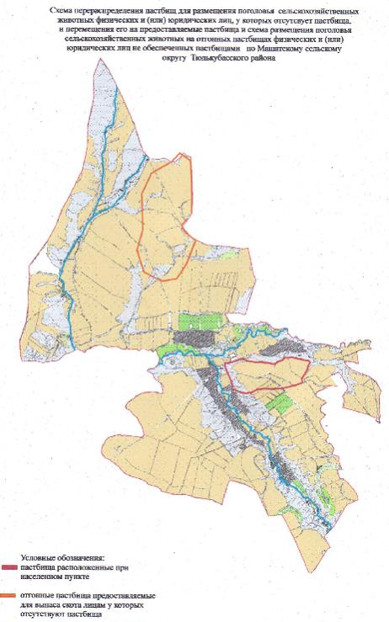

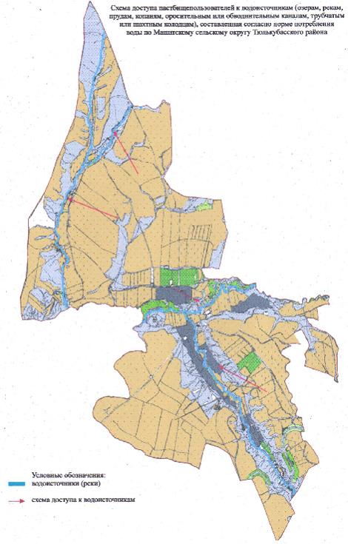

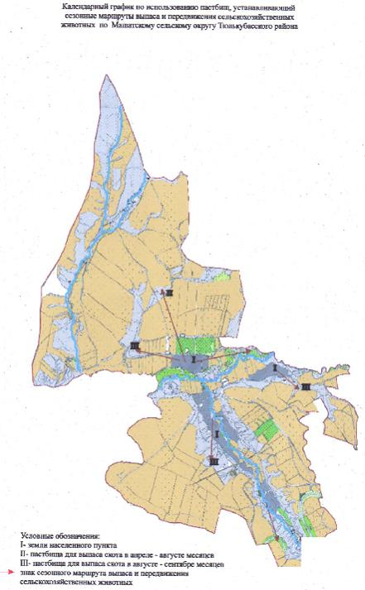

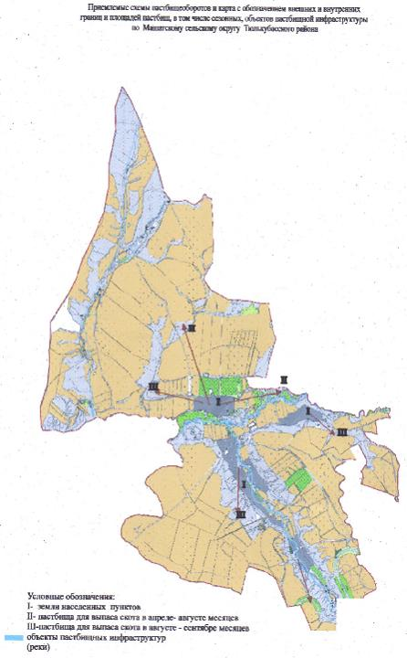

      3. Кемербастауский сельский округ

      Центр- село Кемербастау.

      Населенные пункты-Кемербастау, Кумисбастау, Елтай, Тюлькубас-2, станция Майлыкент, 117 разъезд.

      Количество населения-4696 человек.

      Общая площадь округа-11450 гектар.

      В том числе:

      сельскохозяйственные земли-8661 гектар;

      общие пахотные земли-3038,5 гектар;

      орошаемые земли-1559 гектар;

      многолетние насаждения-178 гектар;

      пастбищные земли-5319 гектар;

      сенокосные земли-125 гектар.

**Данные о количестве поголовья скота сельскохозяйственных животных по населенным пунктам:**

|  |  |  |  |  |  |
| --- | --- | --- | --- | --- | --- |
| № | Населенные пункты | Верблюд | Лощадь | Крупнорогатый скот | Мелкорогатый скот |
| 1 | Кемербастау | 9 | 216 | 799 | 1582 |
| 2 | Кумисбастау | - | 510 | 535 | 2141 |
| 3 | Елтай | - | 1245 | 711 | 1645 |
| 4 | Тюлькубас-2 | - | 482 | 396 | 638 |
| 5 | Алгабас | - | 198 | 726 | 2621 |
| 6 | Майлыкент | - | 24 | 126 | 690 |
| 7 | 117 разъезд | - | 15 | 22 | 366 |
|  | Всего | 9 | 2690 | 3315 | 9683 |

**Данные о ветеринарно-санитарных учреждениях:**

|  |  |  |  |  |  |
| --- | --- | --- | --- | --- | --- |
| № | Населенные пункты | Ветеринарные стации | Купка мелкорогатого скота | Пункт искусственного осеменения | Биотермические котловины |
| 1 | Кемербастау | 1 | - | 1 | 1 |
| 2 | Кумисбастау | - | 1 | - | - |
| 3 | Елтай | - | - | - | - |
| 4 | Тюлькубас 2 | - | - | - | - |
| 5 | Алгабас | - | - | - | - |
| 6 | Майликент | - | - | - | - |
| 7 | 117 разъезд | - | - | - | - |
|  | Всего | 1 | 1 | 1 | 1 |

**График календаря использования пастбищ для распределения сельскохозяйственных животных и сезонных маршрутов распространения. Продолжительность пастбищного периода следующая:**

|  |  |  |  |
| --- | --- | --- | --- |
| № | Форма выпуска, срок перегона скота в горной зоне | Срок возврата скота в горной зоне выпуска | Примечание |
| 1 | Апрель - май | Август - сентябрь |  |

**График потребности в пастбище скота сельскохозяйственных животных:**

|  |  |  |  |  |  |  |
| --- | --- | --- | --- | --- | --- | --- |
| № | Населенные пункты | Общая площадь пастбищ в населенных пунктах, гектар | Поголовья скота и требуемая площадь пастбищных земель, гектар | | | |
| Лощадь | Норма, гектар | Необходимые пастбища, гектар | Крупнорогатый скот |
| 1 | 2 | 3 | 4 | 5 | 6 | 7 |
| 1 | Кемербастау | - | 146 | 9 | 1314 | 611 |
| 2 | Кумисбастау | - | 435 | 9 | 3915 | 438 |
| 3 | Елтай | - | 1112 | 9 | 10008 | 588 |
| 4 | Тюлькубас 2 | - | 365 | 9 | 3285 | 300 |
| 5 | Алгабас | - | 148 | 9 | 1332 | 595 |
| 6 | Майликент | - | 14 | 9 | 126 | 101 |
| 7 | 117 Разъезд | - | 10 | 9 | 90 | 10 |
|  | Всего | 5319,6 | 2230 | 9 | 20070 | 2643 |

|  |  |  |  |  |  |  |
| --- | --- | --- | --- | --- | --- | --- |
| Норма, гектар | Необходимые пастбища, гектар | Мелкорогатый скот | Норма, гектар | Необходимые пастбища, гектар | Общая площадь необходимых пастбищ, гектар | Разница между общей пастбищей и необходимой пастбищ в населенных пунктах, (-,+) |
| 8 | 9 | 10 | 11 | 12 | 13 | 14 |
| 8 | 4888 | 1380 | 2,5 | 3450 | 9652 | - |
| 8 | 3504 | 2071 | 2,5 | 5177,5 | 12596,5 | - |
| 8 | 4704 | 1585 | 2,5 | 3962,5 | 18674,5 | - |
| 8 | 2400 | 592 | 2,5 | 1480 | 7165 | - |
| 8 | 4760 | 2528 | 2,5 | 6320 | 12412 | - |
| 8 | 808 | 622 | 2,5 | 1555 | 2489 | - |
| 8 | 80 | 293 | 2,5 | 732,5 | 902,5 | - |
| 8 | 21144 | 9071 | 2,5 | 22677,5 | 63891,5 | -58571,9 |

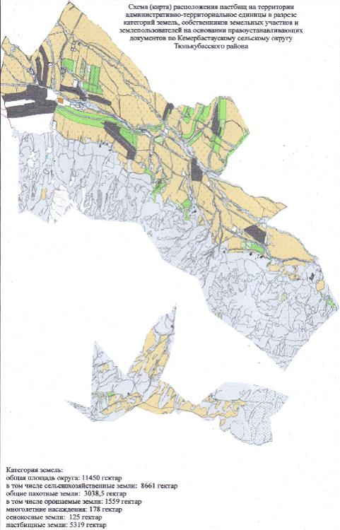

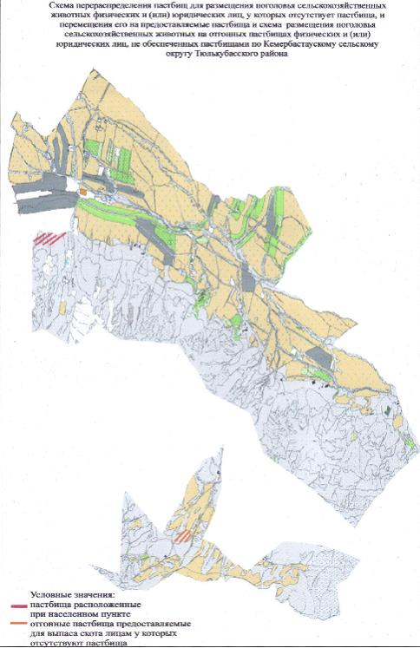

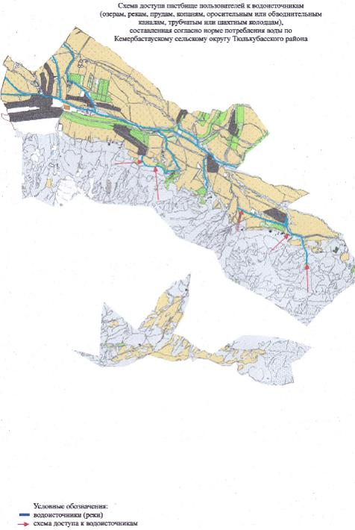

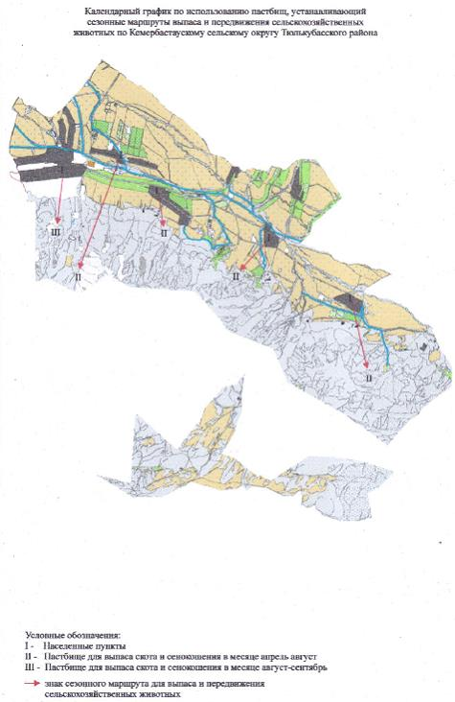

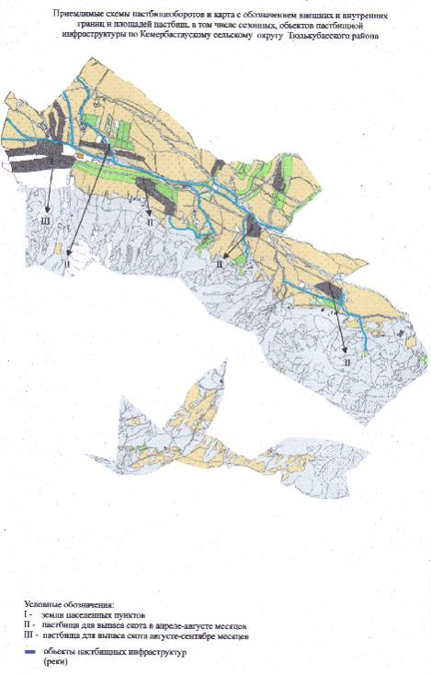

      4. Мичуринский сельский округ

      Центр-село Майтобе

      Населенные пункты--Майтобе, Коксагыз, Таусагыз, Кожамберди

      Количество населения-7143 человек

      Общая площадь округа-4212 гектар

      В том числе:

      сельскохозяйственные земли-3800 гектар;

      общие пахотные земли-1724 гектар;

      орошаемые земли-1347 гектар;

      многолетние насаждения-1022 гектар;

      пастбищные земли-1054 гектар.

**Данные о количестве поголовья скота сельскохозяйственных животных по населенным пунктам:**

|  |  |  |  |  |  |
| --- | --- | --- | --- | --- | --- |
| № | Населенные пункты | Верблюд | Лощадь | Крупнорогатый скот | Мелкорогатый скот |
| 1 | Майтобе | - | 175 | 736 | 1364 |
| 2 | Коксагыз | - | 54 | 265 | 978 |
| 3 | Таусагыз | - | 91 | 260 | 880 |
| 4 | Кожамберди | - | 34 | 263 | 792 |
|  | Всего | - | 354 | 1524 | 4014 |

**Данные о ветеринарно-санитарных учреждениях:**

|  |  |  |  |  |  |
| --- | --- | --- | --- | --- | --- |
| № | Населенные пункты | Ветеринарные стации | Купка мелкорогатого скота | Пункт искусственного осеменения | Биотермические котловины |
| 1 | Майтобе | 1 | - | 1 | 1 |
| 2 | Коксагыз | - | - | - | - |
| 3 | Таусагыз | - | - | - | - |
| 4 | Кожамберди | - | 1 | - | - |
|  | Всего | 1 | 1 | 1 | 1 |

**График календаря использования пастбищ для распределения сельскохозяйственных животных и сезонных маршрутов распространения. Продолжительность пастбищного периода следующая:**

|  |  |  |  |
| --- | --- | --- | --- |
| № | Форма выпуска, срок перегона скота в горной зоне | Срок возврата скота в горной зоне выпуска | Примечание |
| 1 | Апрель - май | Август - сентябрь |  |

**График потребности в пастбище скота сельскохозяйственных животных:**

|  |  |  |  |  |  |  |
| --- | --- | --- | --- | --- | --- | --- |
| № | Населенные пункты | Общая площадь пастбищ в населенных пунктах, гектар | Поголовья скота и требуемая площадь пастбищных земель, гектар | | | |
| Лощадь | Норма, гектар | Необходимые пастбища, гектар | Крупнорогатый скот |
| 1 | 2 | 3 | 4 | 5 | 6 | 7 |
| 1 | Майтобе | - | 109 | 9 | 981 | 473 |
| 2 | Коксагыз | - | 39 | 9 | 351 | 212 |
| 3 | Таусагыз | - | 72 | 9 | 648 | 213 |
| 4 | Кожамберди | - | 24 | 9 | 216 | 215 |
|  | Всего | 1054,1 | 244 | 9 | 2196 | 1113 |

|  |  |  |  |  |  |  |
| --- | --- | --- | --- | --- | --- | --- |
| Норма, гектар | Необходимые пастбища, гектар | Мелко рогатый скот | Норма, гектар | Необходимые пастбища, гектар | Общая площадь необходимых пастбищ, гектар | Разница между общей пастбищей и необходимой пастбищ в населенных пунктах, (-,+) |
| 8 | 9 | 10 | 11 | 12 | 13 | 14 |
| 8 | 3784 | 1050 | 2,5 | 2625 | 7390 | - |
| 8 | 1696 | 720 | 2,5 | 1800 | 3847 | - |
| 8 | 1704 | 645 | 2,5 | 1612,5 | 3964,5 | - |
| 8 | 1720 | 575 | 2,5 | 1437,5 | 3373,5 | - |
| 8 | 8904 | 2990 | 2,5 | 7475 | 18575 | -17520,1 |

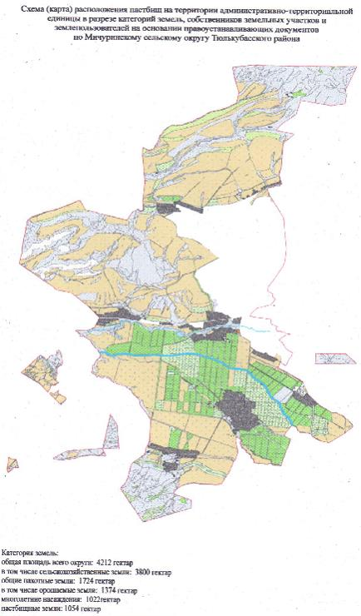

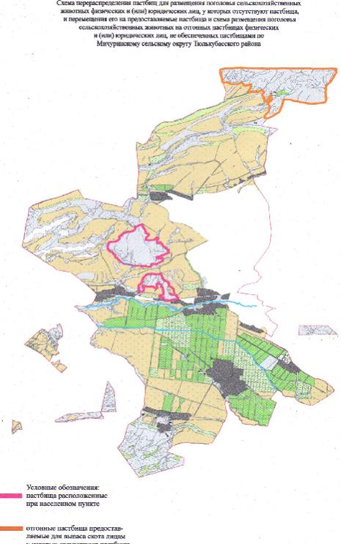

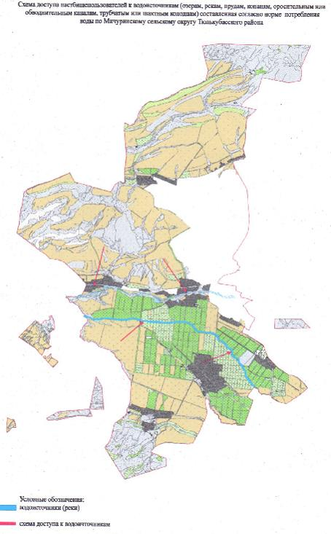

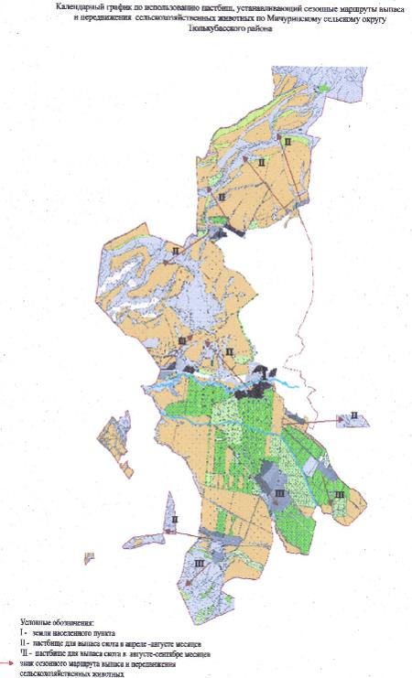

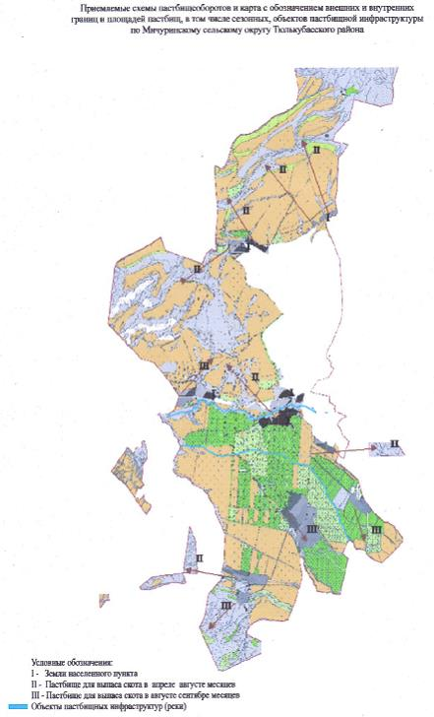

      5. Тюлькубасский поселковый округ

      Центр-поселок Тюлькубас.

      Населенные пункты-Тюлькубас, Коктерек, Ирсу и Акбура.

      Количество населения-11743 человек.

      Общая площадь округа – 1100 гектар.

      В том числе:

      сельскохозяйственные земли-708 гектар;

      общие пахотные земли-318 гектар;

      орошаемые земли-235 гектар;

      пастбищные земли-389 гектар.

**Данные о количестве поголовья скота сельскохозяйственных животных по населенным пунктам:**

|  |  |  |  |  |  |
| --- | --- | --- | --- | --- | --- |
| № | Населенные пункты | Верблюд | Лощадь | Крупнорогатый скот | Мелкорогатый скот |
| 1 | Тюлькубас | - | 274 | 1319 | 3648 |
| 2 | Коктерек | - | 85 | 202 | 435 |
| 3 | Ирсу Акбура | - | 152 | 345 | 363 |
|  | Всего | - | 511 | 1866 | 4446 |

**Данные о ветеринарно-санитарных учреждениях:**

|  |  |  |  |  |  |
| --- | --- | --- | --- | --- | --- |
| № | Населенные пункты | Ветеринарные стации | Купка мелкорогатого скота | Пункт искусственного осеменения | Биотермические котловины |
| 1 | Тюлькубас | 1 | 1 | 1 | 1 |
| 2 | Коктерек | - | - | - | - |
| 3 | Ирсу Акбура | - | - | - | - |
|  | Всего | 1 | 1 | 1 | 1 |

**График календаря использования пастбищ для распределения сельскохозяйственных животных и сезонных маршрутов распространения. Продолжительность пастбищного периода следующая:**

|  |  |  |  |
| --- | --- | --- | --- |
| № | Форма выпуска, срок перегона скота в горной зоне | Срок возврата скота в горной зоне выпуска | Примечание |
| 1 | Апрель - май | Август - сентябрь |  |

**График потребности в пастбище скота сельскохозяйственных животных:**

|  |  |  |  |  |  |  |
| --- | --- | --- | --- | --- | --- | --- |
| № | Населенные пункты | Общая площадь пастбищ в населенных пунктах, гектар | Поголовья скота и требуемая площадь пастбищных земель, гектар | | | |
| Лощадь | Норма, гектар | Необходимые пастбища, гектар | Крупнорогатый скот |
| 1 | 2 | 3 | 4 | 5 | 6 | 7 |
| 1 | Тюлькубас | - | 160 | 9 | 1440 | 849 |
| 2 | Коктерек | - | 75 | 9 | 675 | 190 |
| 3 | Ирсу Акбура | - | 148 | 9 | 1332 | 325 |
|  | Всего | 389,2 | 383 | 9 | 3447 | 1364 |

|  |  |  |  |  |  |  |
| --- | --- | --- | --- | --- | --- | --- |
| Норма, гектар | Необходимые пастбища, гектар | Мелкорогатый скот | Норма, гектар | Необходимые пастбища, гектар | Общая площадь необходимых пастбищ, гектар | Разница между общей пастбищей и необходимой пастбищ в населенных пунктах, (-,+) |
| 8 | 9 | 10 | 11 | 12 | 13 | 14 |
| 8 | 6792 | 3004 | 2,5 | 7510 | 15742 | - |
| 8 | 1520 | 402 | 2,5 | 1005 | 3200 | - |
| 8 | 2600 | 350 | 2,5 | 875 | 4807 | - |
| 8 | 10912 | 3756 | 2,5 | 9390 | 23749 | -23359,8 |

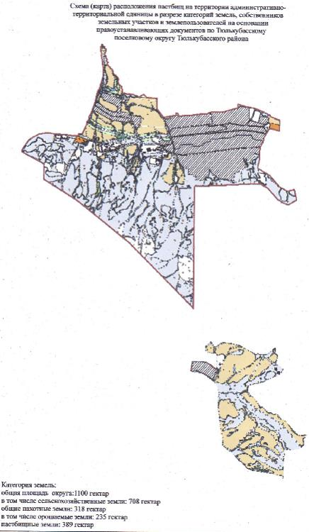

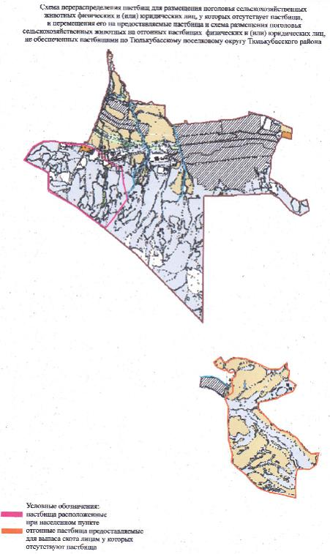

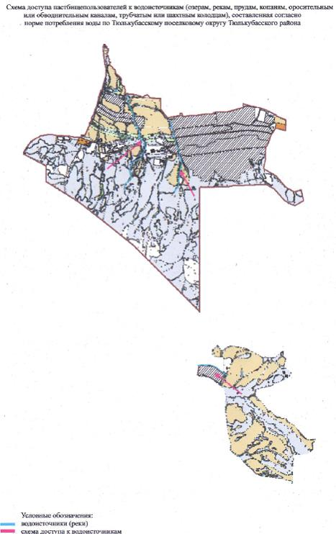

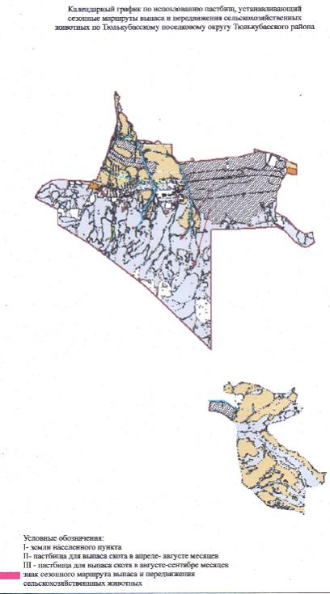

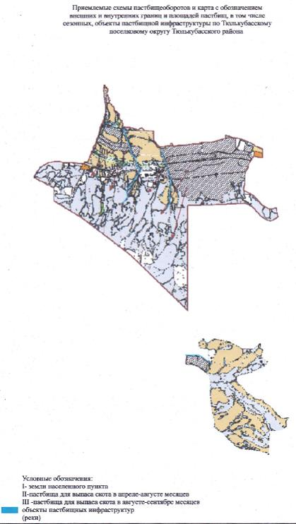

      6. Джабаглинский сельский округ

      Центр-село Джабаглы.

      Населенные пункты-Джабаглы, Абайыл, РЗД – 115.

      Количество населения-2550 человек.

      Общая площадь округа-5146 гектар.

      В том числе:

      сельскохозяйственные земли-4950 гектар;

      орошаемые земли-630 гектар;

      сенокосные земли-3 гектар;

      пастбищные земли-2207 гектар.

**Данные о количестве поголовья скота сельскохозяйственных животных по населенным пунктам:**

|  |  |  |  |  |  |
| --- | --- | --- | --- | --- | --- |
| № | Населенные пункты | Верблюд | Лощадь | Крупнорогатый скот | Мелкорогатый скот |
| 1 | Абайыл | - | 72 | 206 | 260 |
| 2 | Джабаглы | - | 1211 | 1869 | 3666 |
| 3 | 115 разъезд | - | 47 | 70 | 157 |
|  | Всего | - | 1330 | 2145 | 4083 |

**Данные о ветеринарно-санитарных учреждениях:**

|  |  |  |  |  |  |
| --- | --- | --- | --- | --- | --- |
| № | Населенные пункты | Ветеринарные стации | Купка мелкорогатого скота | Пункт искусственного осеменения | Биотермические котловины |
| 1 | Абайыл | - | - | - | - |
| 2 | Джабаглы | 1 | 1 | 1 | 1 |
| 3 | 115 разъезд | - | - | - | - |
|  | Всего | 1 | 1 | 1 | 1 |

**График календаря использования пастбищ для распределения сельскохозяйственных животных и сезонных маршрутов распространения. Продолжительность пастбищного периода следующая:**

|  |  |  |  |
| --- | --- | --- | --- |
| № | Форма выпуска, срок перегона скота в горной зоне | Срок возврата скота в горной зоне выпуска | Примечание |
| 1 | Апрель - май | Август - сентябрь |  |

**График потребности в пастбище скота сельскохозяйственных животных:**

|  |  |  |  |  |  |  |
| --- | --- | --- | --- | --- | --- | --- |
| № | Населенные пункты | Общая площадь пастбищ в населенных пунктах, гектар | Поголовья скота и требуемая площадь пастбищных земель, гектар | | | |
| Лощадь | Норма, гектар | Необходимые пастбища, гектар | Крупнорогатый скот |
| 1 | 2 | 3 | 4 | 5 | 6 | 7 |
| 1 | Абайыл | - | 40 | 9 | 360 | 190 |
| 2 | Джабаглы | - | 971 | 9 | 8739 | 1646 |
| 3 | 115 разъезд | - | 14 | 9 | 126 | 20 |
|  | Всего | 2206,6 | 1025 | 9 | 9225 | 1856 |

|  |  |  |  |  |  |  |
| --- | --- | --- | --- | --- | --- | --- |
| Норма, гектар | Необходимые пастбища, гектар | Мелкорогатый скот | Норма, гектар | Необходимые пастбища, гектар | Общая площадь необходимых пастбищ, гектар | Разница между общей пастбищей и необходимой пастбищ в населенных пунктах, (-,+) |
| 8 | 9 | 10 | 11 | 12 | 13 | 14 |
| 8 | 1520 | 240 | 2,5 | 600 | 2480 | - |
| 8 | 13168 | 2992 | 2,5 | 7480 | 29387 | - |
| 8 | 160 | 141 | 2,5 | 352,5 | 638,5 | - |
| 8 | 14848 | 3373 | 2,5 | 8432,5 | 32505,5 | -30298,5 |

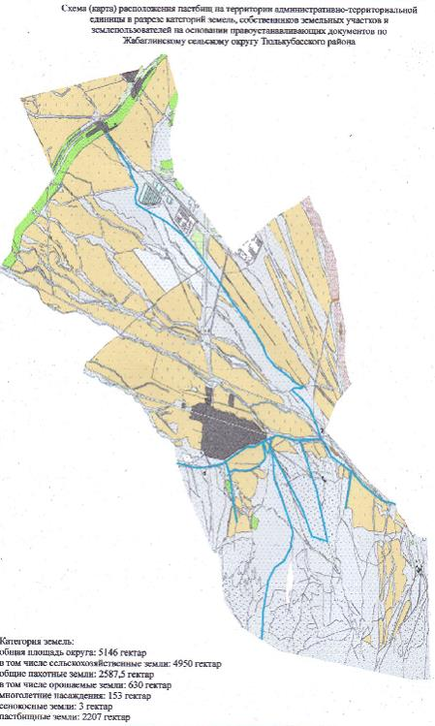

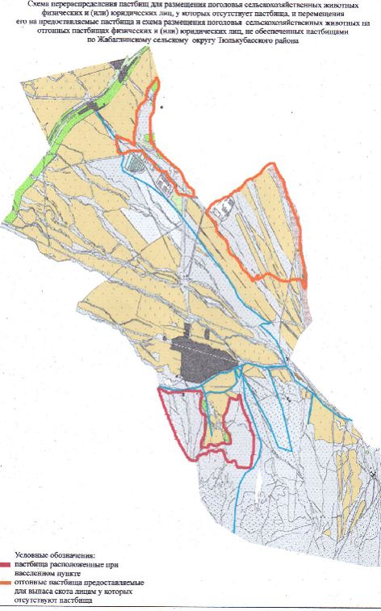

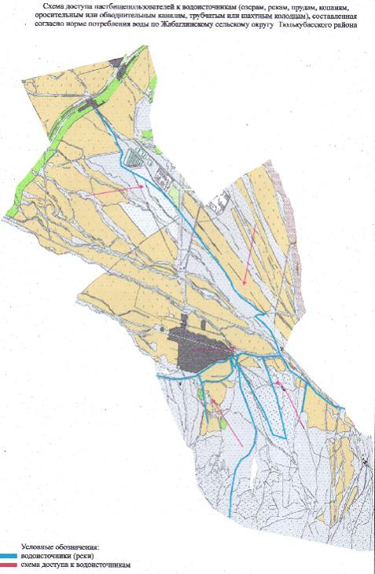

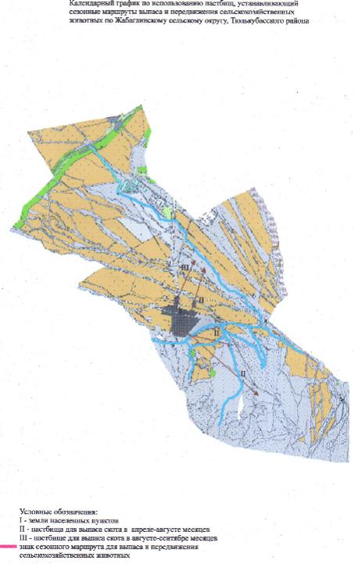

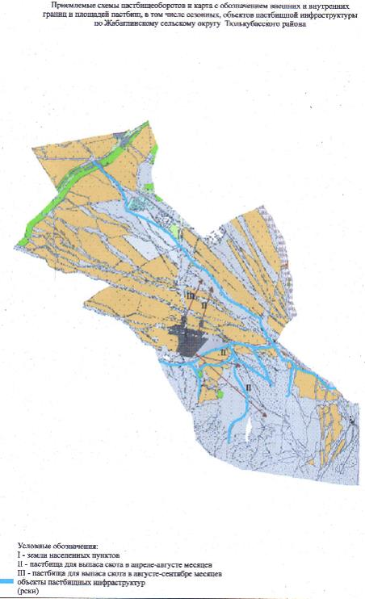

      7. Балыктинский сельский округ

      Центр-село Балыкты.

      Населенные пункты-Балыкты, Шарафкент, Кокбулак, Урбулак, Абай.

      Количество населения-8731 человек.

      Общая площадь округа-22636 гектар.

      В том числе:

      сельскохозяйственные земли-20036 гектар;

      общие пахотные земли-12871 гектар;

      орошаемые земли-1544 гектар;

      многолетние насаждения-47 гектар;

      сенокосные земли-556 гектар;

      пастбищные земли-6560 гектар.

**Данные о количестве поголовья скота сельскохозяйственных животных по населенным пунктам:**

|  |  |  |  |  |  |
| --- | --- | --- | --- | --- | --- |
| № | Населенные пункты | Верблюд | Лощадь | Крупнорогатый скот | Мелкорогатый скот |
| 1 | Балыкты | - | 1031 | 1401 | 6478 |
| 2 | Абай | - | 871 | 1477 | 6313 |
| 3 | Кокбулак | - | 233 | 421 | 677 |
| 4 | Урбулак | - | 142 | 339 | 1387 |
| 5 | Шарафкент | - | 247 | 381 | 971 |
|  | Всего | - | 2524 | 4020 | 15826 |

**Данные о ветеринарно-санитарных учреждениях:**

|  |  |  |  |  |  |
| --- | --- | --- | --- | --- | --- |
| № | Населенные пункты | Ветеринарные стации | Купка мелкорогатого скота | Пункт искусственного осеменения | Биотермические котловины |
| 1 | Балыкты | 1 | 1 | 1 | 1 |
| 2 | Абай | - | - | - | - |
| 3 | Кокбулак | - | - | - | - |
| 4 | Урбулак | - | - | - | - |
| 5 | Шарафкент | - | - | - | - |
|  | Всего | 1 | 1 | 1 | 1 |

**График календаря использования пастбищ для распределения сельскохозяйственных животных и сезонных маршрутов распространения. Продолжительность пастбищного периода следующая:**

|  |  |  |  |
| --- | --- | --- | --- |
| № | Форма выпуска, срок перегона скота в горной зоне | Срок возврата скота в горной зоне выпуска | Примечание |
| 1 | Апрель - май | Август - сентябрь |  |

**График потребности в пастбище скота сельскохозяйственных животных:**

|  |  |  |  |  |  |  |
| --- | --- | --- | --- | --- | --- | --- |
| № | Населенные пункты | Общая площадь пастбищ в населенных пунктах, гектар | Поголовья скота и требуемая площадь пастбищных земель, гектар | | | |
| Лощадь | Норма, гектар | Необходимые пастбища, гектар | Крупнорогатый скот |
| 1 | 2 | 3 | 4 | 5 | 6 | 7 |
| 1 | Балыкты | - | 810 | 9 | 7290 | 1065 |
| 2 | Абай | - | 799 | 9 | 7191 | 1140 |
| 3 | Кокбулак | - | 201 | 9 | 1809 | 301 |
| 4 | Урбулак | - | 125 | 9 | 1125 | 297 |
| 5 | Шарафкент | - | 209 | 9 | 1881 | 305 |
|  | Всего | 6560,5 | 2144 | 9 | 19296 | 3108 |

|  |  |  |  |  |  |  |
| --- | --- | --- | --- | --- | --- | --- |
| Норма, гектар | Необходимые пастбища, гектар | Мелко рогатый скот | Норма, гектар | Необходимые пастбища, гектар | Общая площадь необходимых пастбищ, гектар | Разница между общей пастбищей  и необходимой пастбищ в населенных пунктах, (-,+) |
| 8 | 9 | 10 | 11 | 12 | 13 | 14 |
| 8 | 8520 | 5401 | 2,5 | 13502,5 | 29312,5 | - |
| 8 | 9120 | 5400 | 2,5 | 13500 | 29811 | - |
| 8 | 2408 | 573 | 2,5 | 1432,5 | 5649,5 | - |
| 8 | 2376 | 1190 | 2,5 | 2975 | 6476 | - |
| 8 | 2440 | 802 | 2,5 | 2005 | 6326 | - |
| 8 | 24864 | 13366 | 2,5 | 33415 | 77575 | -71014,5 |

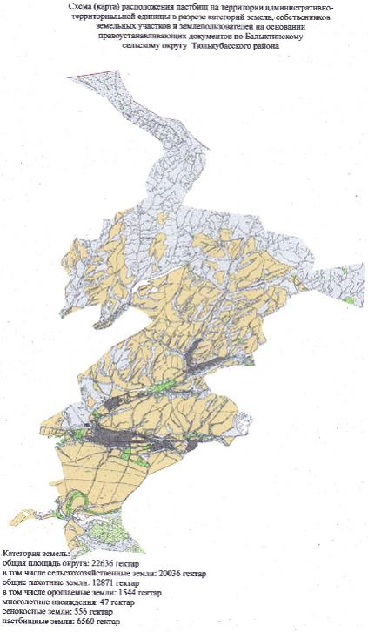

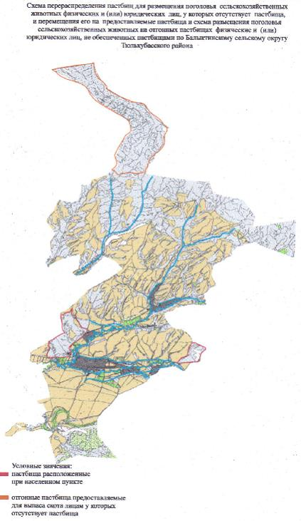

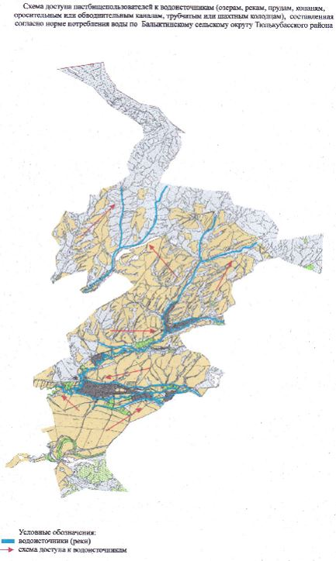

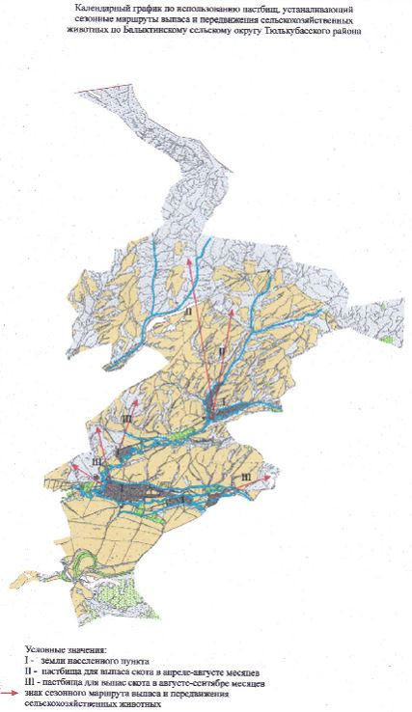

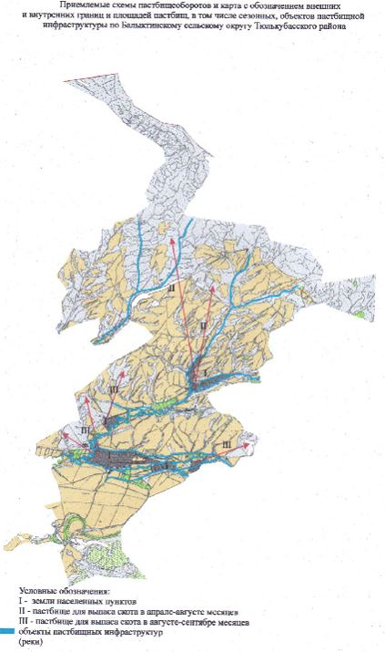

      8. Шакпакский сельский округ

      Центр-село Шакпак баба.

      Населенные пункты-Шакпак баба, 114-разъезд.

      Количество населения-3222 человек.

      Общая площадь округа-12409 гектар.

      В том числе:

      сельскохозяйственные земли-11187 гектар;

      общие пахотные земли-5092 гектар;

      орошаемые земли-657 гектар;

      многолетние насаждения-482 гектар;

      сенокосные земли-171 гектар;

      пастбищные земли-5443 гектар.

**Данные о количестве поголовья скота сельскохозяйственных животных по населенным пунктам:**

|  |  |  |  |  |  |
| --- | --- | --- | --- | --- | --- |
| № | Населенные пункты | Верблюд | Лощадь | Крупнорогатый скот | Мелкорогатый скот |
| 1 | Шакпак баба | - | 893 | 1763 | 6923 |
| 2 | № 114 разъезд | - | 30 | 154 | 823 |
|  | Всего | - | 923 | 1917 | 7746 |

**Данные о ветеринарно-санитарных учреждениях:**

|  |  |  |  |  |  |
| --- | --- | --- | --- | --- | --- |
| № | Населенные пункты | Ветеринарные стации | Купка мелкорогатого скота | Пункт искусственного осеменения | Биотермические котловины |
| 1 | Шакпак баба | 1 | 1 | 1 | 1 |
| 2 | №114 разъезд | - | - | - | - |
|  | Всего | 1 | 1 | 1 | 1 |

**График календаря использования пастбищ для распределения сельскохозяйственных животных и сезонных маршрутов распространения. Продолжительность пастбищного периода следующая:**

|  |  |  |  |
| --- | --- | --- | --- |
| № | Форма выпуска, срок перегона скота в горной зоне | Срок возврата скота в горной зоне выпуска | Примечание |
| 1 | Апрель - май | Август - сентябрь |  |

**График потребности в пастбище скота сельскохозяйственных животных:**

|  |  |  |  |  |  |  |
| --- | --- | --- | --- | --- | --- | --- |
| № | Населенные пункты | Общая площадь пастбищ в населенных пунктах, гектар | Поголовья скота и требуемая площадь пастбищных земель, гектар | | | |
| Лощадь | Норма, гектар | Необходимые пастбища, гектар | Крупнорогатый скот |
| 1 | 2 | 3 | 4 | 5 | 6 | 7 |
| 1 | Шакпак баба | - | 753 | 9 | 6777 | 1288 |
| 2 | № 114 разъезд | - | 15 | 9 | 135 | 62 |
| 3 | Всего | 5443 | 768 | 9 | 6912 | 1350 |

|  |  |  |  |  |  |  |
| --- | --- | --- | --- | --- | --- | --- |
| Норма, гектар | Необходимые пастбища, гектар | Мелкорогатый скот | Норма, гектар | Необходимые пастбища, гектар | Общая площадь необходимых пастбищ, гектар | Разница между общей пастбищей и необходимой пастбищ в населенных пунктах, (-,+) |
| 8 | 9 | 10 | 11 | 12 | 13 | 14 |
| 8 | 10304 | 5947 | 2,5 | 14867,5 | 31948,5 |  |
| 8 | 496 | 599 | 2,5 | 1497,5 | 2128,5 |  |
| 8 | 10800 | 6546 | 2,5 | 16365 | 34077 | -28634 |

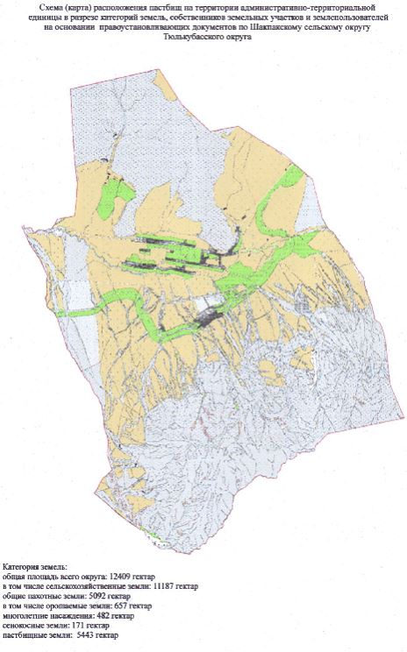

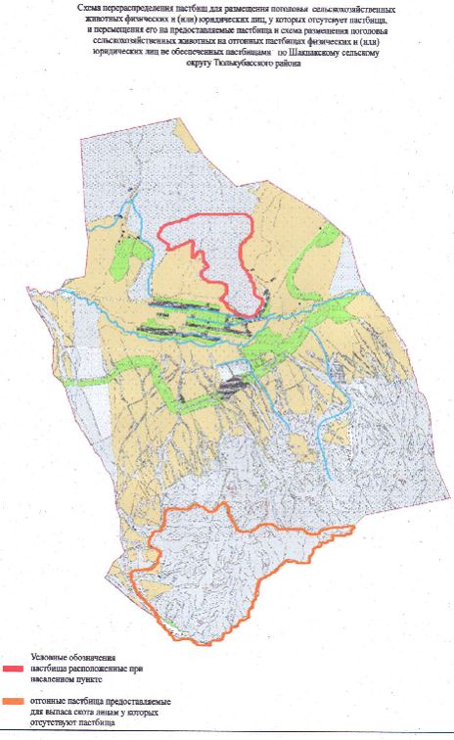

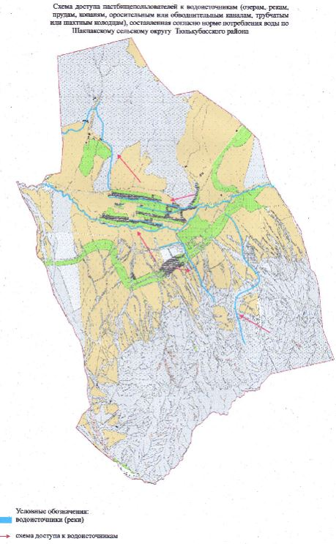

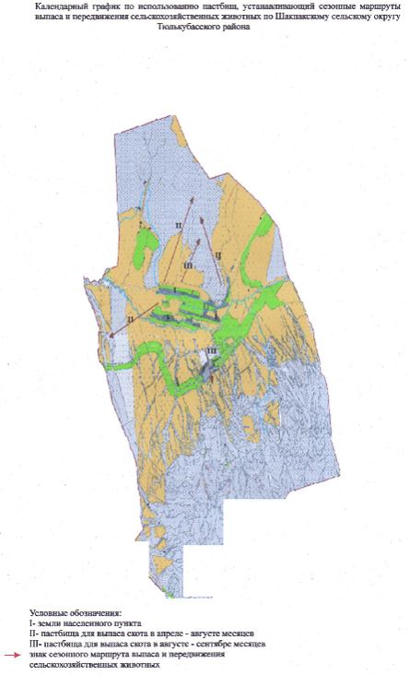

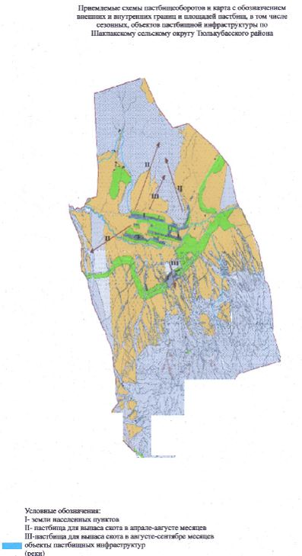

      9. Рыскуловский сельский округ

      Центр-село Азаттык.

      Населенные пункты-Азаттык, Шукурбулак, Тастыбулак. Жанаталап.

      Количество населения-6375 человек.

      Общая площадь округа-11231 гектар.

      В том числе:

      сельскохозяйственные земли-9163 гектар;

      общие пахотные земли-4057 гектар;

      орошаемые земли-345 гектар;

      многолетние насаждения-214 гектар;

      сенокосные земли-23 гектар;

      пастбищные земли-4868 гектар.

**Данные о количестве поголовья скота сельскохозяйственных животных по населенным пунктам.**

|  |  |  |  |  |  |
| --- | --- | --- | --- | --- | --- |
| № | Населенные пункты | Верблюд | Лощадь | Крупнорогатый скот | Мелкорогатый скот |
| 1 | Азаттык | - | 982 | 3063 | 7133 |
| 2 | Жанаталап | - | 330 | 477 | 1828 |
| 3 | Такстыбулак | - | 119 | 438 | 836 |
| 4 | Шукурбулак | - | 540 | 700 | 1485 |
|  | Всего | - | 1971 | 4678 | 11282 |

**Данные о ветеринарно-санитарных учреждениях:**

|  |  |  |  |  |  |
| --- | --- | --- | --- | --- | --- |
| № | Населенные пункты | Ветеринарные стации | Купка мелкорогатого скота | Пункт искусственного осеменения | Биотермические котлованы |
| 1 | Азаттык | 1 | 1 | 1 | 1 |
| 2 | Жанаталап | - | - | - | - |
| 3 | Такстыбулак | - | - | - | - |
| 4 | Шукурбулак | - | - | - | - |
|  | Всего | 1 | 1 | 1 | 1 |

**График календаря использования пастбищ для распределения сельскохозяйственных животных и сезонных маршрутов распространения. Продолжительность пастбищного периода следующая:**

|  |  |  |  |
| --- | --- | --- | --- |
| № | Форма выпуска, срок перегона скота в горной зоне | Срок возврата скота в горной зоне выпуска | Примечание |
| 1 | Апрель - май | Август - сентябрь |  |

**График потребности в пастбище скота сельскохозяйственных животных:**

|  |  |  |  |  |  |  |
| --- | --- | --- | --- | --- | --- | --- |
| № | Населенные пункты | Общая площадь пастбищ в населенных пунктах, гектар | Поголовья скота и требуемая площадь пастбищных земель, гектар | | | |
| Лощадь | Норма, гектар | Необходимые пастбища, гектар | Крупнорогатый скот |
| 1 | 2 | 3 | 4 | 5 | 6 | 7 |
| 1 | Азаттык | - | 480 | 9 | 4320 | 1761 |
| 2 | Жанаталап | - | 260 | 9 | 2340 | 365 |
| 3 | Такстыбулак | - | 92 | 9 | 828 | 327 |
| 4 | Шукурбулак | - | 371 | 9 | 3339 | 520 |
|  | Всего | 4867,6 | 1203 | 9 | 10827 | 2973 |

|  |  |  |  |  |  |  |
| --- | --- | --- | --- | --- | --- | --- |
| Норма, гектар | Необходимые пастбища, гектар | Мелкорогатый скот | Норма, гектар | Необходимые пастбища, гектар | Общая площадь необходимых пастбищ, гектар | Разница между общей пастбищей и необходимой пастбищ в населенных пунктах, (-,+) |
| 8 | 9 | 10 | 11 | 12 | 13 | 14 |
| 8 | 14088 | 6130 | 2,5 | 15325 | 33733 | - |
| 8 | 2920 | 1015 | 2,5 | 2537,5 | 7797,5 | - |
| 8 | 2616 | 451 | 2,5 | 1127,5 | 4571,5 | - |
| 8 | 4160 | 813 | 2,5 | 2032,5 | 9531,5 | - |
| 8 | 23784 | 8409 | 2,5 | 21022,5 | 55633,5 | -50765,7 |

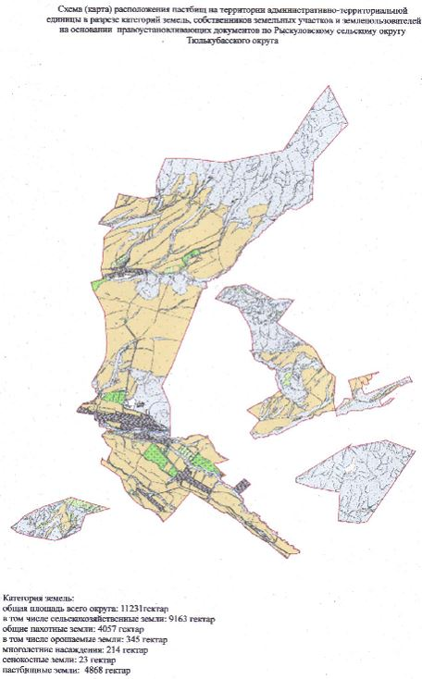

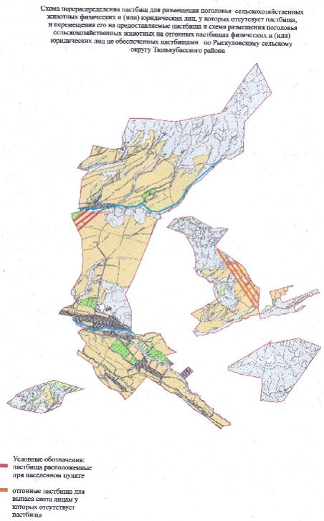

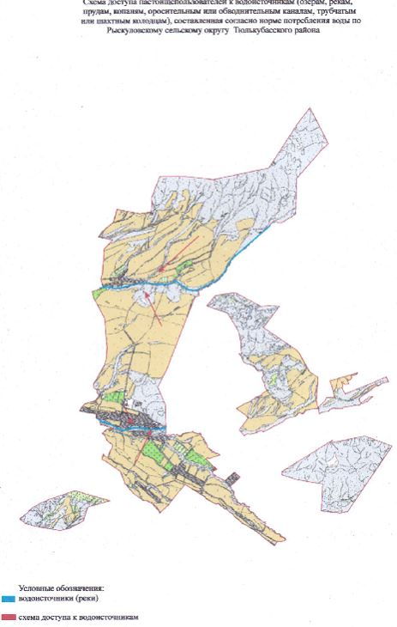

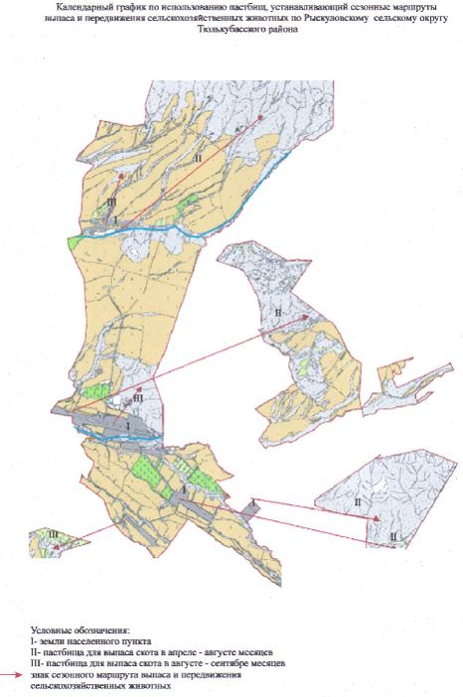

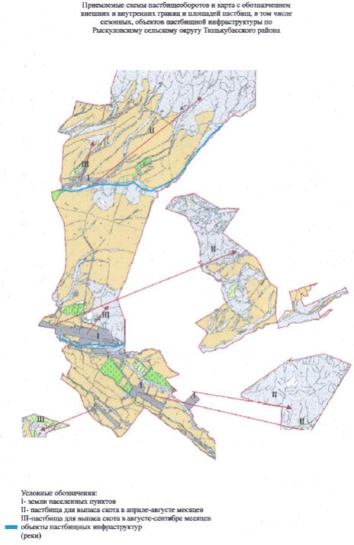

      10. Арысский сельский округ

      Центр-село Керейт.

      Населенные пункты-Керейт, Макталы, Кайиршакты.

      Количество населения-3004 человек.

      Общая площадь округа-13399 гектар.

      В том числе:

      сельскохозяйственные земли-12193 гектар;

      общие пахотные земли-4841 гектар;

      орошаемые земли-484 гектар;

      многолетние насаждения-21 гектар;

      сенокосные земли-922 гектар;

      пастбищные земли-6408,5 гектар.

**Данные о количестве поголовья скота сельскохозяйственных животных по населенным пунктам:**

|  |  |  |  |  |  |
| --- | --- | --- | --- | --- | --- |
| № | Населенные пункты | Верблюд | Лощадь | Крупнорогатый скот | Мелкорогатый скот |
| 1 | Керейт | - | 461 | 1619 | 5680 |
| 2 | Кайиршакты | - | 377 | 61 | 1013 |
| 3 | Макталы | - | 418 | 914 | 3542 |
|  | Всего | - | 1256 | 2594 | 10235 |

**Данные о ветеринарно-санитарных учреждениях:**

|  |  |  |  |  |  |
| --- | --- | --- | --- | --- | --- |
| № | Населенные пункты | Ветеринарные стации | Купка мелкорогатого скота | Пункт искусственного осеменения | Биотермические котловтны |
| 1 | Керейт | 1 | 1 | 1 | 1 |
| 2 | Кайиршакты | - | 1 | - | - |
| 3 | Макталы | - | - | - | - |
|  | Всего | 1 | 2 | 1 | 1 |

**График календаря использования пастбищ для распределения сельскохозяйственных животных и сезонных маршрутов распространения. Продолжительность пастбищного периода следующая:**

|  |  |  |  |
| --- | --- | --- | --- |
| № | Форма выпуска, срок перегона скота в горной зоне | Срок возврата скота в горной зоне выпуска | Примечание |
| 1 | Апрель - май | Август - сентябрь |  |

**График потребности в пастбище скота сельскохозяйственных животных:**

|  |  |  |  |  |  |  |
| --- | --- | --- | --- | --- | --- | --- |
| № | Населенные пункты | Общая площадь пастбищ в населенных пунктах, гектар | Поголовья скота и требуемая площадь пастбищных земель, гектар | | | |
| Лощадь | Норма, гектар | Необходимые пастбища, гектар | Крупнорогатый скот |
| 1 | 2 | 3 | 4 | 5 | 6 | 7 |
| 1 | Керейт | - | 461 | 9 | 4149 | 1201 |
| 2 | Кайиршакты | - | 278 | 9 | 2502 | 50 |
| 3 | Макталы | - | 359 | 9 | 3231 | 914 |
|  | Всего | 6408,5 | 1098 | 9 | 9882 | 2165 |

|  |  |  |  |  |  |  |
| --- | --- | --- | --- | --- | --- | --- |
| Норма, гектар | Необходимые пастбища, гектар | Мелкорогатый скот | Норма, гектар | Необходимые пастбища, гектар | Общая площадь необходимых пастбищ, гектар | Разница между общей пастбищей и необходимой пастбищ в населенных пунктах, (-,+) |
| 8 | 9 | 10 | 11 | 12 | 13 | 14 |
| 8 | 9608 | 4955 | 2,5 | 12387,5 | 26144,5 | - |
| 8 | 400 | 520 | 2,5 | 1300 | 4202 | - |
| 8 | 7312 | 2970 | 2,5 | 7425 | 17968 | - |
| 8 | 17320 | 8445 | 2,5 | 21112,5 | 47576,5 | -41906 |

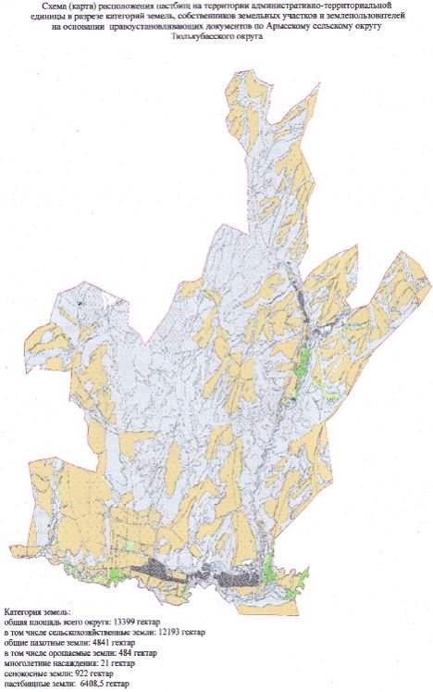

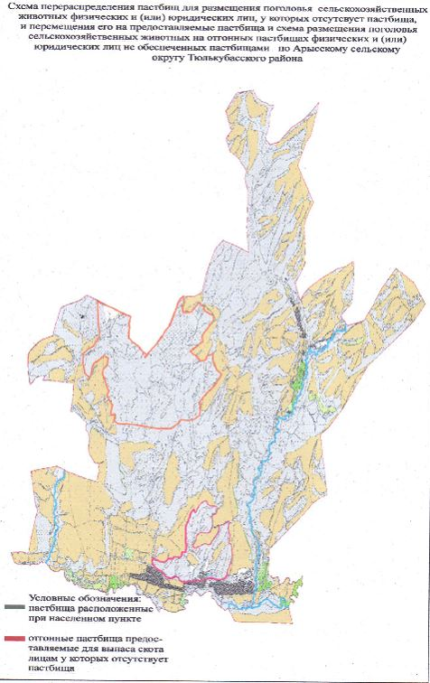

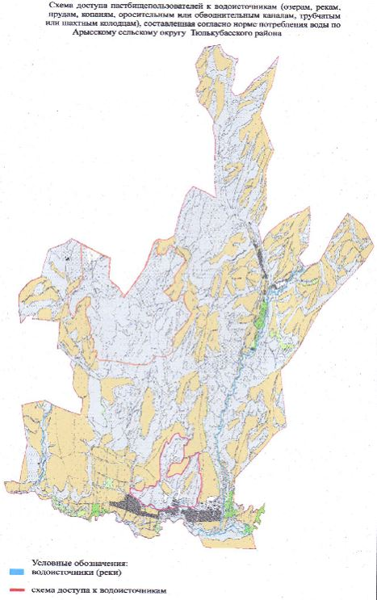

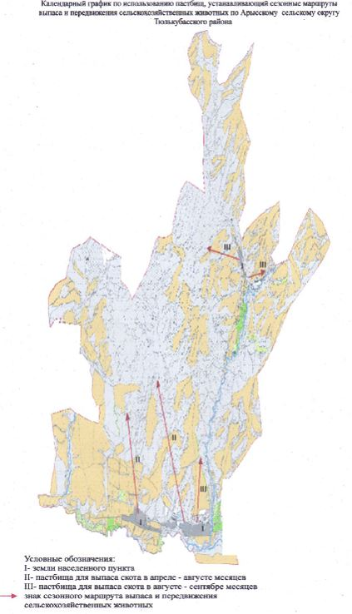

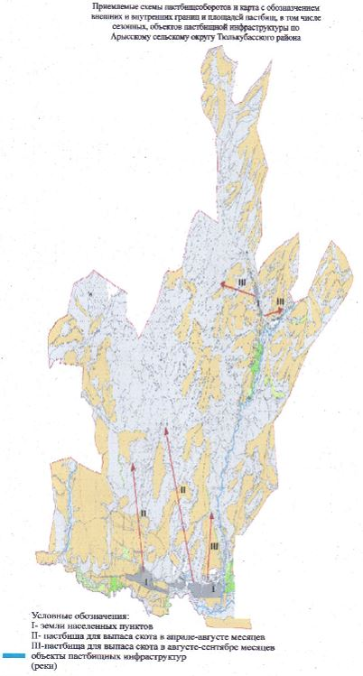

      11. Жаскешуский сельский округ

      Центр-село Жаскешу.

      Населенные пункты-Жаскешу, Турар, Жанузак, Пистели.

      Количество населения-5537 человек.

      Общая площадь округа-9234 гектар.

      В том числе:

      сельскохозяйственные земли-8948 гектар;

      общие пахотные земли-4301 гектар;

      орошаемые земли-909 гектар;

      многолетние насаждения-42 гектар;

      сенокосные земли -138 гектар;

      пастбищные земли -4467 гектар.

**Данные о количестве поголовья скота сельскохозяйственных животных по населенным пунктам:**

|  |  |  |  |  |  |
| --- | --- | --- | --- | --- | --- |
| № | Населенные пункты | Верблюд | Лощадь | Крупнорогатый скот | Мелкорогатый скот |
| 1 | Жаскешу | - | 428 | 1499 | 3456 |
| 2 | Жанузак | - | 352 | 334 | 748 |
| 3 | Турар | - | 396 | 414 | 1534 |
| 4 | Пистели | - | 285 | 178 | 422 |
|  | Всего | - | 1461 | 2425 | 6160 |

**Данные о ветеринарно-санитарных учреждениях:**

|  |  |  |  |  |  |
| --- | --- | --- | --- | --- | --- |
| № | Населенные пункты | Ветеринарные стации | Купка мелко рогатого скота | Пункт искусственного осеменения | Биотермические котловины |
| 1 | Жаскешу | 1 | 1 | 1 | 1 |
| 2 | Жанузак | - | - | - | - |
| 3 | Турар | - | - | - | - |
| 4 | Пистели | - | - | - | - |
|  | Всего | 1 | 1 | 1 | 1 |

**График календаря использования пастбищ для распределения сельскохозяйственных животных и сезонных маршрутов распространения. Продолжительность пастбищного периода следующая:**

|  |  |  |  |
| --- | --- | --- | --- |
| № | Форма выпуска, срок перегона скота в горной зоне | Срок возврата скота в горной зоне выпуска | Примечание |
| 1 | Апрель - май | Август - сентябрь |  |

**График потребности в пастбище скота сельскохозяйственных животных:**

|  |  |  |  |  |  |  |
| --- | --- | --- | --- | --- | --- | --- |
| № | Населенные пункты | Общая площадь пастбищ в населенных пунктах, гектар | Поголовья скота и требуемая площадь пастбищных земель, гектар | | | |
| Лощадь | Норма, гектар | Необходимые пастбища, гектар | Крупнорогатый скот |
| 1 | 2 | 3 | 4 | 5 | 6 | 7 |
| 1 | Жаскешу | - | 371 | 9 | 3339 | 1205 |
| 2 | Жанузак | - | 280 | 9 | 2520 | 198 |
| 3 | Турар | - | 290 | 9 | 2610 | 301 |
| 4 | Пистели | - | 193 | 9 | 1737 | 125 |
|  | Всего | 4466,5 | 1134 | 9 | 10206 | 1829 |

|  |  |  |  |  |  |  |
| --- | --- | --- | --- | --- | --- | --- |
| Норма, гектар | Необходимые пастбища, гектар | Мелкорогатый скот | Норма, гектар | Необходимые пастбища, гектар | Общая площадь необходимых пастбищ, гектар | Разница между общей пастбищей и необходимой пастбищ в населенных пунктах, (-,+) |
| 8 | 9 | 10 | 11 | 12 | 13 | 14 |
| 8 | 9640 | 3052 | 2,5 | 7630 | 20609 |  |
| 8 | 1584 | 574 | 2,5 | 1435 | 5539 |  |
| 8 | 2408 | 1238 | 2,5 | 3095 | 8113 |  |
| 8 | 1000 | 235 | 2,5 | 5875 | 8612 |  |
| 8 | 14632 | 5099 | 2,5 | 12747,5 | 42873 | -33119 |

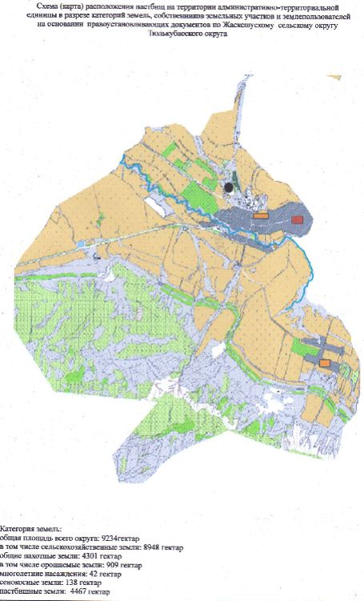

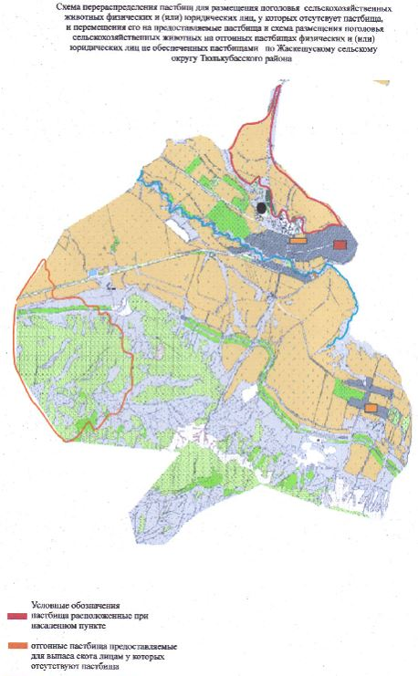

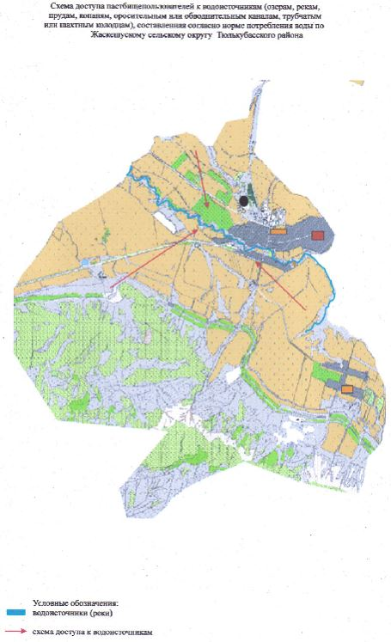

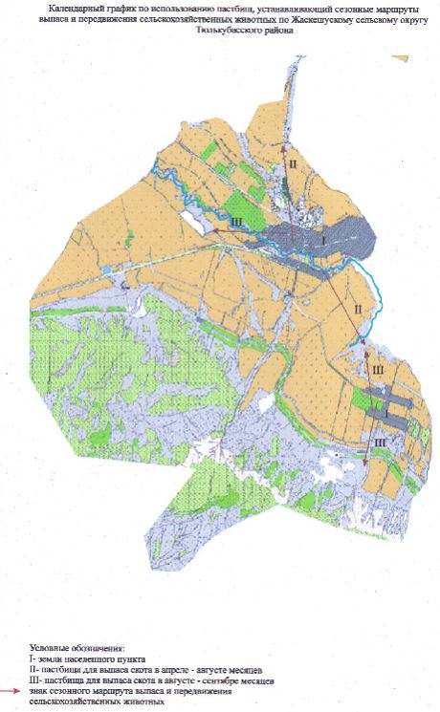

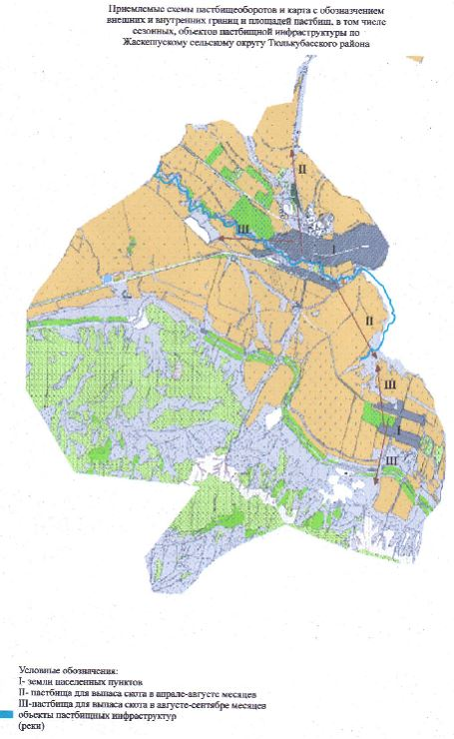

      12. Акбиикский сельский округ

      Центр-село Кулан.

      Населенные пункты-Кулан, Акбиик, Сартор.

      Количество населения-3640 человек.

      Общая площадь округа-12973 гектар.

      В том числе:

      сельскохозяйственные земли-10996 гектар;

      общие пахотные земли-4545гектар;

      орошаемые земли-1682 гектар;

      многолетние насаждения-303 гектар;

      сенокосные земли-52 гектар;

      пастбищные земли-6095 гектар.

**Данные о количестве поголовья скота сельскохозяйственных животных по населенным пунктам:**

|  |  |  |  |  |  |
| --- | --- | --- | --- | --- | --- |
| № | Населенные пункты | Верблюд | Лощадь | Крупнорогатый скот | Мелкорогатый скот |
| 1 | Акбиик | - | 317 | 1573 | 2934 |
| 2 | Кулан | - | 366 | 1431 | 2806 |
| 3 | Сартор | - | 208 | 168 | 777 |
|  | Всего | - | 891 | 3172 | 6517 |

**Данные о ветеринарно-санитарных учреждениях:**

|  |  |  |  |  |  |
| --- | --- | --- | --- | --- | --- |
|  | Населенные пункты | Ветеринарные стации | Купка мелко рогатого скота | Пункт искусственного осеменения | Биотермические котлованы |
| 1 | Акбиик | - | - | - | - |
| 2 | Кулан | 1 | - | 1 | 1 |
| 3 | Сартор | - | 1 | - | - |
|  | Всего | 1 | 1 | 1 | 1 |

**График календаря использования пастбищ для распределения сельскохозяйственных животных и сезонных маршрутов распространения. Продолжительность пастбищного периода следующая:**

|  |  |  |  |
| --- | --- | --- | --- |
| № | Форма выпуска, срок перегона скота в горной зоне | Срок возврата скота в горной зоне выпуска | Примечание |
| 1 | Апрель - май | Август - сентябрь |  |

**График потребности в пастбище скота сельскохозяйственных животных:**

|  |  |  |  |  |  |  |
| --- | --- | --- | --- | --- | --- | --- |
| № | Населенные пункты | Общая площадь пастбищ в населенных пунктах, гектар | Поголовья скота и требуемая площадь пастбищных земель, гектар | | | |
| Лощадь | Норма, гектар | Необходимые пастбища, гектар | Крупнорогатый скот |
| 1 | 2 | 3 | 4 | 5 | 6 | 7 |
| 1 | Акбиик | - | 270 | 9 | 2430 | 1210 |
| 2 | Кулан | - | 275 | 9 | 2475 | 1029 |
| 3 | Сартор | - | 167 | 9 | 1503 | 132 |
|  | Всего | 6095,4 | 712 | 9 | 6408 | 2371 |

|  |  |  |  |  |  |  |
| --- | --- | --- | --- | --- | --- | --- |
| Норма, гектар | Необходимые пастбища, гектар | Мелкорогатый скот | Норма, гектар | Необходимые пастбища, гектар | Общая площадь необходимых пастбищ, гектар | Разница между общей пастбищей и необходимой пастбищ в населенных пунктах, (-,+) |
| 8 | 9 | 10 | 11 | 12 | 13 | 14 |
| 8 | 9680 | 2214 | 2,5 | 5535 | 17645 | - |
| 8 | 8232 | 2133 | 2,5 | 5332,5 | 16039,5 | - |
| 8 | 1056 | 597 | 2,5 | 1492,5 | 4051,5 | - |
| 8 | 18968 | 4944 | 2,5 | 12360 | 37736 | -31640,6 |

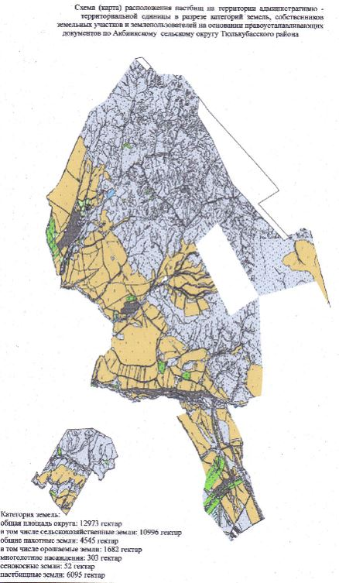

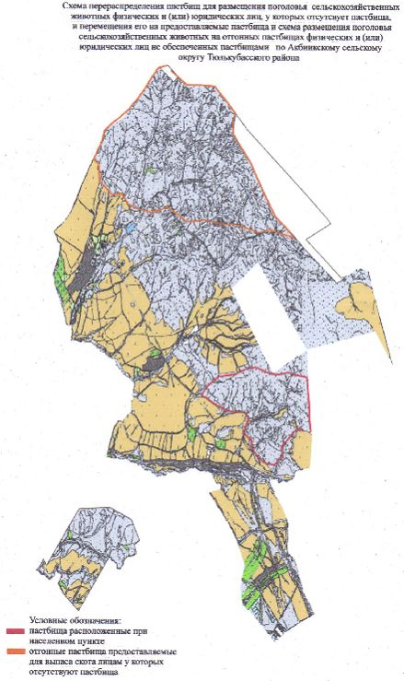

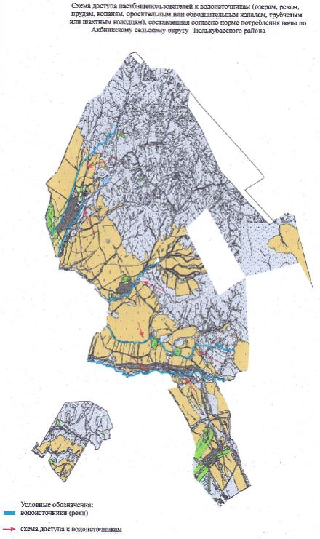

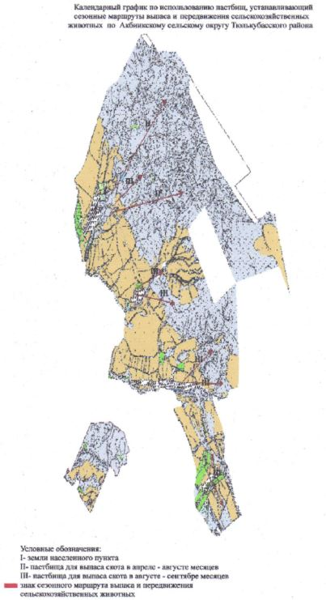

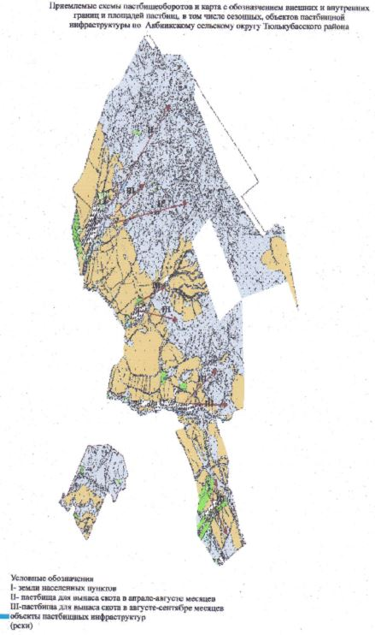

      13. Келтемашатский сельский округ

      Центр-село Кершетас.

      Населенные пункты-Кершетас, Келтемашат, Жиинбай, Когалы, Торткул, Даубаба 1, Даубаба 2, Аксай.

      Количество населения-4395 человек.

      Общая площадь округа-14253 гекта.

      В том числе:

      сельскохозяйственные земли-13007 гектар;

      общие пахотные земли-5159гектар;

      орошаемые земли-721 гектар;

      многолетние насаждения-104 гектар;

      сенокосные земли-576 гектар;

      пастбищные земли-7168 гектар.

**Данные о количестве поголовья скота сельскохозяйственных животных по населенным пунктам:**

|  |  |  |  |  |  |
| --- | --- | --- | --- | --- | --- |
| № | Населенные пункты | Верблюд | Лощадь | Крупнорогатый скот | Мелкорогатый скот |
| 1 | Келтемашат | - | 169 | 1362 | 929 |
| 2 | Аксай | - | 16 | 152 | 0 |
| 3 | Даубаба1 | - | 67 | 123 | 347 |
| 4 | Жиынбай | - | 288 | 596 | 681 |
| 5 | Кершетас | - | 703 | 952 | 1174 |
| 6 | Когалы | - | 27 | 79 | 121 |
| 7 | Даубаба 2 | - | 395 | 1307 | 2110 |
|  | Всего | - | 1665 | 4571 | 5362 |

**Данные о ветеринарно-санитарных учреждениях:**

|  |  |  |  |  |  |
| --- | --- | --- | --- | --- | --- |
| № | Населенные пункты | Ветеринарные стации | Купка мелкорогатого скота | Пункт искусственного осеменения | Биотермические котлованы |
| 1 | Келтемашат | - | 1 | - | 1 |
| 2 | Аксай | - | - | - | - |
| 3 | Даубаба1 | - | - | - | - |
| 4 | Жиынбай | - | - | - | - |
| 5 | Кершетас | 1 | - | 1 | - |
| 6 | Когалы | - | - | - | - |
| 7 | Даубаба 2 | - | 1 | - | - |
|  | Всего | 1 | 2 | 1 | 1 |

**График календаря использования пастбищ для распределения сельскохозяйственных животных и сезонных маршрутов распространения. Продолжительность пастбищного периода следующая:**

|  |  |  |  |
| --- | --- | --- | --- |
| № | Форма выпуска, срок перегона скота в горной зоне | Срок возврата скота в горной зоне выпуска | Примечание |
| 1 | Апрель - май | Август - сентябрь |  |

**График потребности в пастбище скота сельскохозяйственных животных:**

|  |  |  |  |  |  |  |
| --- | --- | --- | --- | --- | --- | --- |
| № | Населенные пункты | Общая площадь пастбищ в населенных пунктах, гектар | Поголовья скота и требуемая площадь пастбищных земель, гектар | | | |
| Лощадь | Норма, гектар | Необходимые пастбища, гектар | Крупнорогатый скот |
| 1 | 2 | 3 | 4 | 5 | 6 | 7 |
| 1 | Келтемашат |  | 138 | 9 | 1242 | 1142 |
| 2 | Аксай |  | 10 | 9 | 90 | 109 |
| 3 | Даубаба1 |  | 54 | 9 | 486 | 102 |
| 4 | Жиынбай |  | 241 | 9 | 2169 | 436 |
| 5 | Кершетас |  | 627 | 9 | 5643 | 825 |
| 6 | Когалы |  | 17 | 9 | 153 | 61 |
| 7 | Даубаба 2 |  | 330 | 9 | 2970 | 1131 |
|  | Всего | 7168,5 | 1417 | 9 | 12753 | 3806 |

|  |  |  |  |  |  |  |
| --- | --- | --- | --- | --- | --- | --- |
| Норма, гектар | Необходимые пастбища, гектар | Мелкорогатый скот | Норма, гектар | Необходимые пастбища, гектар | Общая площадь необходимых пастбищ, гектар | Разница между общей пастбищей и необходимой пастбищ в населенных пунктах, (-,+) |
| 8 | 9 | 10 | 11 | 12 | 13 | 14 |
| 8 | 9136 | 870 | 2,5 | 2175 | 12553 | - |
| 8 | 872 | 0 | 2,5 | 0 | 962 | - |
| 8 | 816 | 256 | 2,5 | 640 | 1942 | - |
| 8 | 3488 | 571 | 2,5 | 1427,5 | 7084,5 | - |
| 8 | 6600 | 1105 | 2,5 | 2762,5 | 15005,5 | - |
| 8 | 488 | 96 | 2,5 | 240 | 881 | - |
| 8 | 9048 | 1375 | 2,5 | 3437,5 | 15455,5 | - |
| 8 | 30448 | 4273 | 2,5 | 10682,5 | 53883,5 | -46716 |

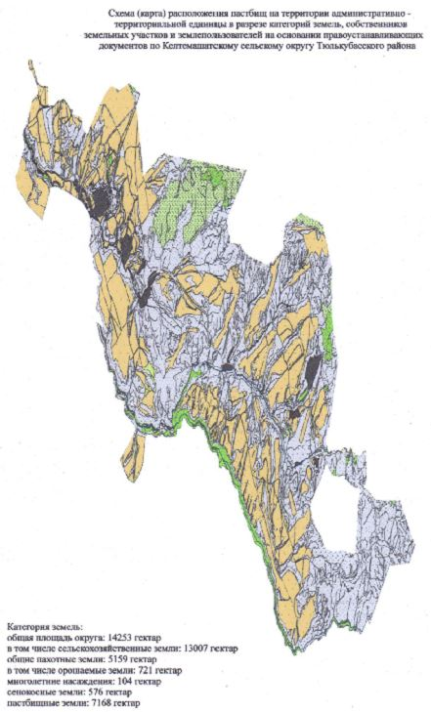

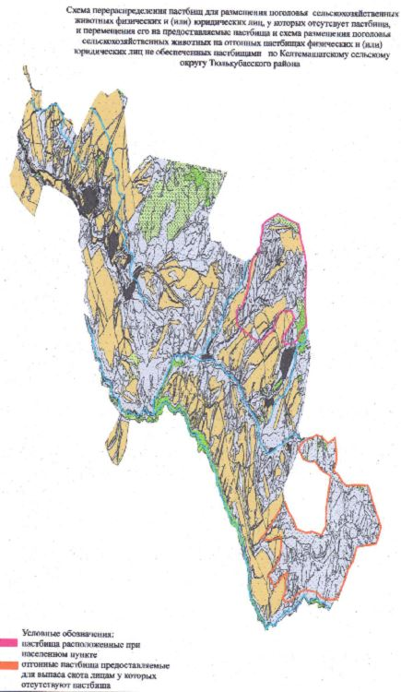

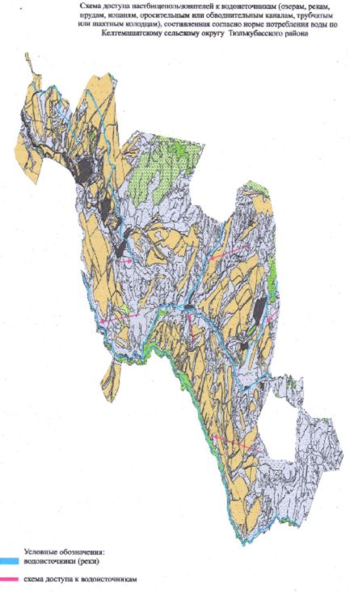

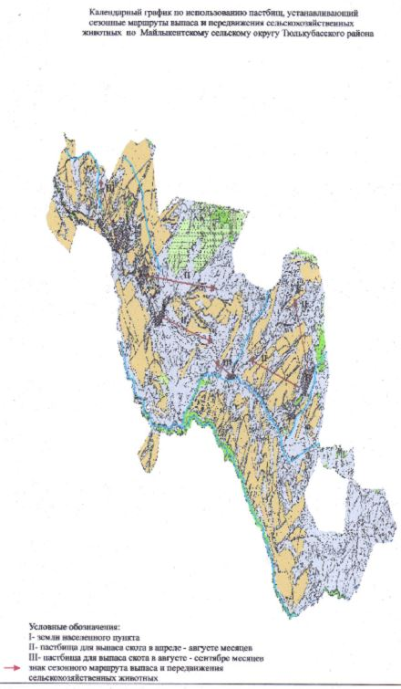

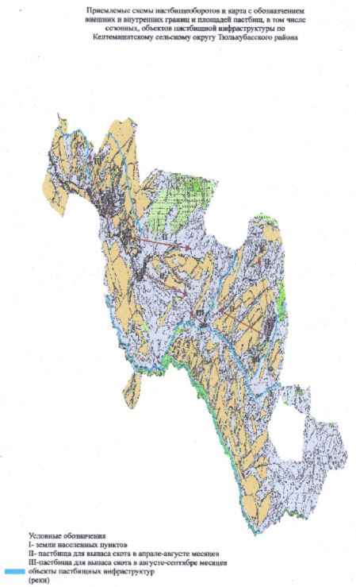

      14. Тастумсыкский сельский округ

      Центр-село Тастумсык.

      Населенные пункты-Тастумсык, Амангелди, Жыланды, Кабанбай, Карабастау.

      Количество населения-3333 человек.

      Общая площадь округа-10427 гектар.

      В том числе:

      сельскохозяйственные земли: 8966 гектар;

      общие пахотные земли – 4313 гектар;

      орошаемые земли – 107 гектар;

      многолетние насаждения– 97 гектар;

      сенокосные земли – 473 гектар;

      пастбищные земли – 4082 гектар.

**Данные о количестве поголовья скота сельскохозяйственных животных по населенным пунктам:**

|  |  |  |  |  |  |
| --- | --- | --- | --- | --- | --- |
| № | Населенные пункты | Верблюд | Лощадь | Крупнорогатый скот | Мелкорогатый скот |
| 1 | Тастумсык |  | 222 | 825 | 1384 |
| 2 | Амангелди | - | 245 | 303 | 591 |
| 3 | Жыланды | - | 70 | 754 | 738 |
| 4 | Кабанбай | - | 74 | 127 | 385 |
| 5 | Карабастау | - | 61 | 112 | 249 |
|  | Всего | - | 672 | 2121 | 3347 |

**Данные о ветеринарно-санитарных учреждениях:**

|  |  |  |  |  |  |
| --- | --- | --- | --- | --- | --- |
| № | Населенные пункты | Ветеринарные стации | Купка мелкорогатого скота | Пункт искусственного осеменения | Биотермические котлованы |
| 1 | Тастумсык | 1 | - | 1 | 1 |
| 2 | Амангелди | - | - | - | - |
| 3 | Жыланды | - | 1 | - | - |
| 4 | Кабанбай | - | - | - | - |
| 5 | Карабастау | - | - | - | - |
|  | Всего | 1 | 1 | 1 | 1 |

**График календаря использования пастбищ для распределения сельскохозяйственных животных и сезонных маршрутов распространения. Продолжительность пастбищного периода следующая:**

|  |  |  |  |
| --- | --- | --- | --- |
| № | Форма выпуска, срок перегона скота в горной зоне | Срок возврата скота в горной зоне выпуска | Примечание |
| 1 | Апрель - май | Август - сентябрь |  |

**График потребности в пастбище скота сельскохозяйственных животных:**

|  |  |  |  |  |  |  |
| --- | --- | --- | --- | --- | --- | --- |
| № | Населенные пункты | Общая площадь пастбищ в населенных пунктах, гектар | Поголовья скота и требуемая площадь пастбищных земель, гектар | | | |
| Лощадь | Норма, гектар | Необходимые пастбища, гектар | Крупнорогатый скот |
| 1 | 2 | 3 | 4 | 5 | 6 | 7 |
| 1 | Тастумсык | - | 191 | 9 | 1719 | 499 |
| 2 | Амангелди | - | 202 | 9 | 1818 | 197 |
| 3 | Жыланды | - | 56 | 9 | 504 | 407 |
| 4 | Кабанбай | - | 56 | 9 | 504 | 97 |
| 5 | Карабастау | - | 52 | 9 | 468 | 80 |
|  | Всего | 4082,4 | 557 | 9 | 5013 | 1280 |

|  |  |  |  |  |  |  |
| --- | --- | --- | --- | --- | --- | --- |
| Норма, гектар | Необходимые пастбища, гектар | Мелкорогатый скот | Норма, гектар | Необходимые пастбища, гектар | Общая площадь необходимых пастбищ, гектар | Разница между общей пастбищей и необходимой пастбищ в населенных пунктах, (-,+) |
| 8 | 9 | 10 | 11 | 12 | 13 | 14 |
| 8 | 3992 | 872 | 2,5 | 2180 | 7891 | - |
| 8 | 1576 | 431 | 2,5 | 1077,5 | 4471,5 | - |
| 8 | 3256 | 606 | 2,5 | 1515 | 5275 | - |
| 8 | 776 | 297 | 2,5 | 742,5 | 2022,5 | - |
| 8 | 640 | 196 | 2,5 | 490 | 1598 | - |
| 8 | 10240 | 2402 | 2,5 | 6005 | 21258 | -17175,6 |

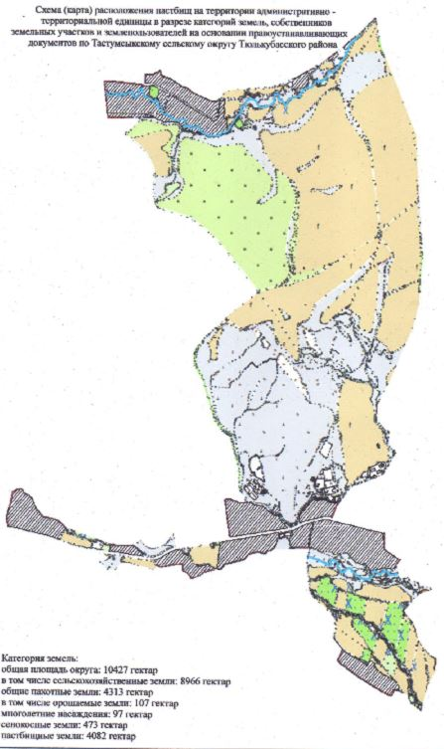

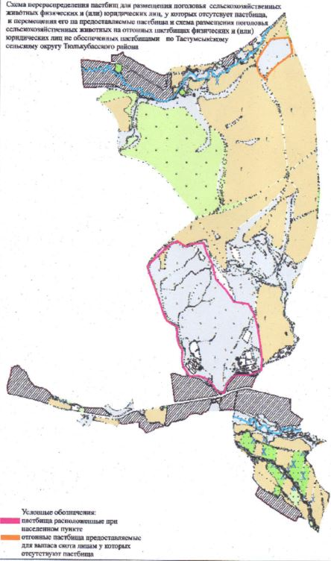

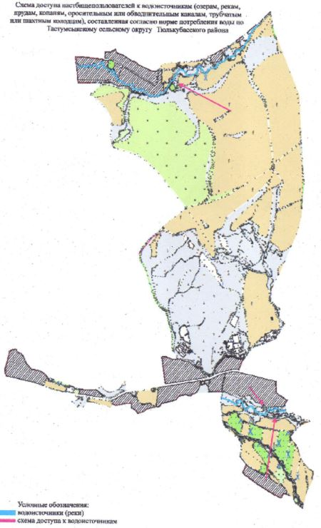

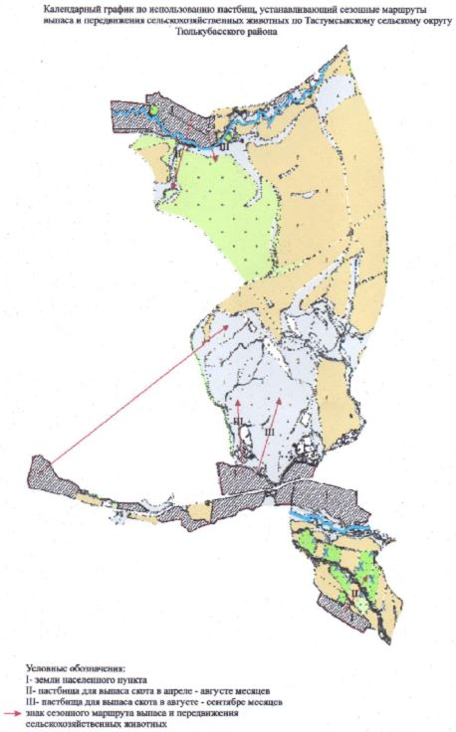

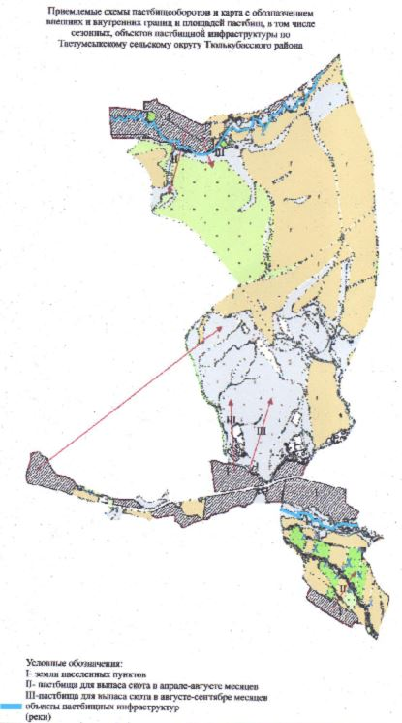

      15. Састюбинский поселковый округ

      Центр-поселок Састюбе.

      Населенные пункты - Састюбе, Ынтымак, Кызыл Ту.

      Количество населения - 7703 человек.

      Общая площадь округа - 4473 гектар.

      В том числе:

      сельскохозяйственные земли - 2870 гектар;

      общие пахотные земли - 1765 гектар;

      орошаемые земли - 660 гектар;

      сенокосные земли - 6,4 гектар;

      пастбищные земли - 1098 гектар.

**Данные о количестве поголовья скота сельскохозяйственных животных по населенным пунктам:**

|  |  |  |  |  |  |
| --- | --- | --- | --- | --- | --- |
| № | Населенные пункты | Верблюд | Лощадь | Крупнорогатый скот | Мелкорогатый скот |
| 1 | Састюбе | - | 135 | 551 | 1593 |
| 2 | Кызылту | - | 48 | 148 | 375 |
| 3 | Ынтымак | - | 443 | 865 | 3580 |
|  | Всего | - | 626 | 1564 | 5548 |

**Данные о ветеринарно-санитарных учреждениях:**

|  |  |  |  |  |  |
| --- | --- | --- | --- | --- | --- |
| № | Населенные пункты | Ветеринарные стации | Купка мелкорогатого скота | Пункт искусственного осеменения | Биотермические котлованы |
| 1 | Састюбе | 1 | - | 1 | - |
| 2 | Кызылту |  | - | - | - |
| 3 | Ынтымак | - | 1 | - | 1 |
|  | Всего | 1 | 1 | 1 | 1 |

**График календаря использования пастбищ для распределения сельскохозяйственных животных и сезонных маршрутов распространения. Продолжительность пастбищного периода следующая:**

|  |  |  |  |
| --- | --- | --- | --- |
| № | Форма выпуска, срок перегона скота в горной зоне | Срок возврата скота в горной зоне выпуска | Примечение |
| 1 | Апрель - май | Август - сентябрь |  |

**График потребности в пастбище скота сельскохозяйственных животных:**

|  |  |  |  |  |  |  |
| --- | --- | --- | --- | --- | --- | --- |
| № | Населенные пункты | Общая площадь пастбищ в населенных пунктах, гектер | Поголовья скота и требуемая площадь пастбищных земель, гектар | | | |
| Лощадь | Норма, гектар | Необходимые пастбища, гектар | Крупнорогатый скот |
| 1 | 2 | 3 | 4 | 5 | 6 | 7 |
| 1 | Састюбе | - | 110 | 9 | 990 | 457 |
| 2 | Кызылту | - | 30 | 9 | 270 | 96 |
| 3 | Ынтымак | - | 357 | 9 | 3213 | 793 |
|  | Всего | 1098,3 | 497 | 9 | 4473 | 1346 |

|  |  |  |  |  |  |  |
| --- | --- | --- | --- | --- | --- | --- |
| Норма, гектар | Необходимые пастбища, гектар | Мелкорогатый скот | Норма, гектар | Необходимые пастбища, гектар | Общая площадь необходимых пастбищ, гектар | Разница между общей пастбищей и необходимой пастбищ в населенных пунктах, (-,+) |
| 8 | 9 | 10 | 11 | 12 | 13 | 14 |
| 8 | 3656 | 1271 | 2,5 | 3177,5 | 7823,5 |  |
| 8 | 768 | 212 | 2,5 | 530 | 1568 |  |
| 8 | 6344 | 2956 | 2,5 | 7390 | 16947 |  |
| 8 | 10768 | 4439 | 2,5 | 11097,5 | 26338,5 | -25240,2 |

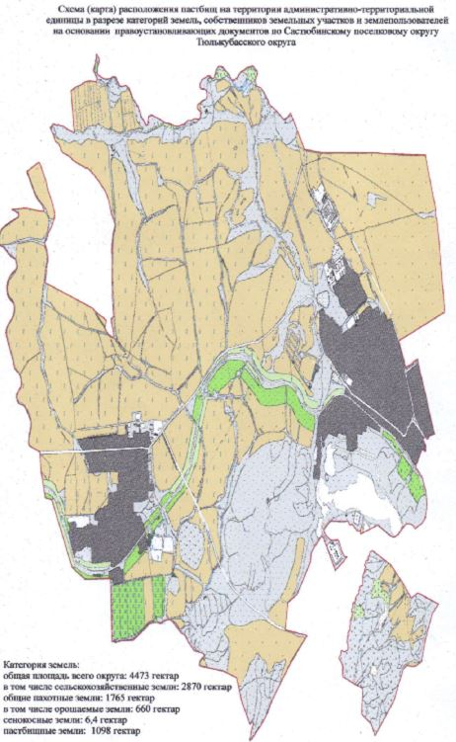

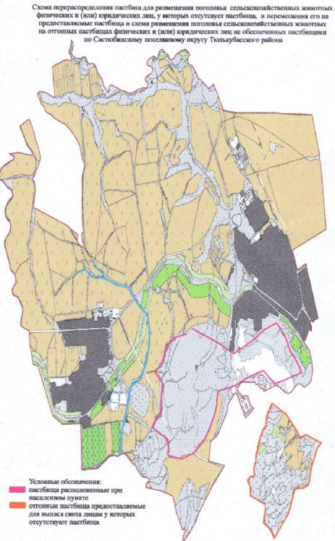

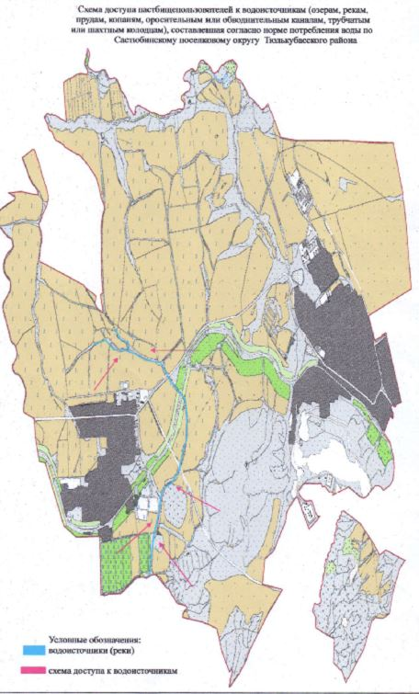

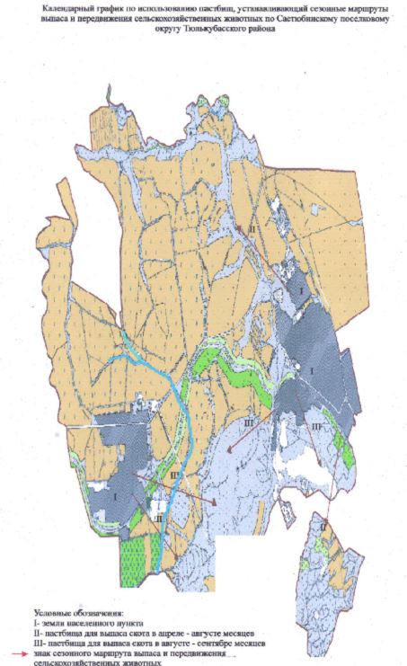

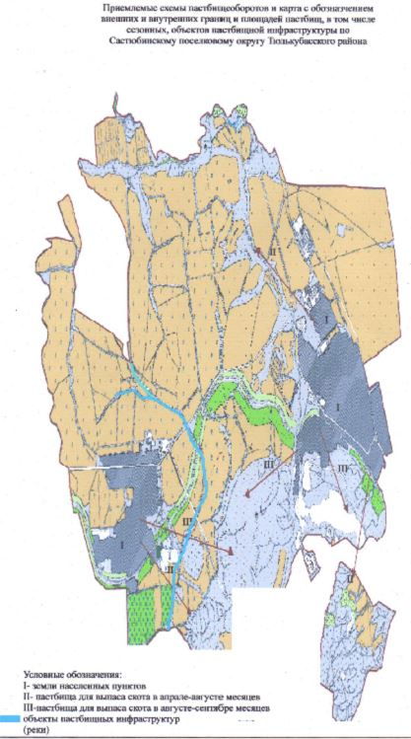

© 2012. РГП на ПХВ «Институт законодательства и правовой информации Республики Казахстан» Министерства юстиции Республики Казахстан